Laboratorio 4:
GRUPO 7
Juan Cesar Aguilar Facundo
Facultad de Ingeniería Eléctrica y Electrónica
Universidad Nacional de Ingeniería
Lima, Perú
juan.aguilar.f@uni.pe
César Sebastián Campos Sullcaray
Facultad de Ingeniería Eléctrica y Electrónica
Universidad Nacional de Ingeniería
Lima, Perú
cesar.campos.s@uni.pe
José Alonso Torres García
Facultad de Ingeniería Eléctrica y Electrónica
Universidad Nacional de Ingeniería
Lima, Perú
jose.torres.g@uni.pe
Diego Orlando Gamarra Cruz
Facultad de Ingeniería Eléctrica y Electrónica
Universidad Nacional de Ingeniería
Lima, Perú
diego.gamarra.c@uni.pe

Abstract—This article presents the procedures for installing and configuring operating systems on virtual machines, using VirtualBox as the work environment. First, the installation of Windows 95 and its network configuration are discussed, followed by the installation of the video driver for Windows 98 is performed, along with its network configuration. Next, the installation and configuration of Windows XP is described, ending with the process of connecting this operating system to a network. Each exercise was carried out in collaboration with the work group, using virtual tools to simulate network environment and ensure a correct configuration of the systems.
Palabras clave—Windows, SO de entorno gráfico, redes locales, protocolo TCP/IP.

Objetivos
Este documento tiene como finalidad documentar los procesos de instalación de los sistemas operativos Windows 95, Windows 98, Windows XP y OS/2 Warp en entornos antiguos utilizando VirtualBox, así como la configuración de redes, tarjetas de red, y la implementación de una red peer-to-peer. El objetivo es recrear y estudiar configuraciones de red que eran comunes en la era de estos sistemas operativos, permitiendo la interacción entre ellos a través de una red local simulada.

Desarrollo

Ejercicio 1

Video:https://youtu.be/xJB9GTpP58U

Iniciamos creando una máquina según indican las especificaciones, sin embargo debido a un problema encontrado a la mitad de la actividad, reemplazamos los 100mb por 300mb.
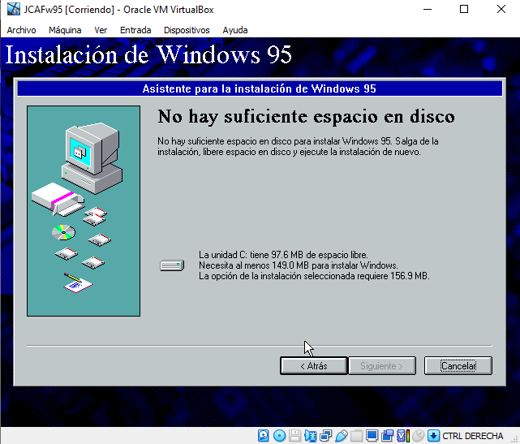
Fig. 1. Requerimiento de más de 150mb

Formateamos el disco y le ponemos de etiqueta JCAF1 como se solicita.
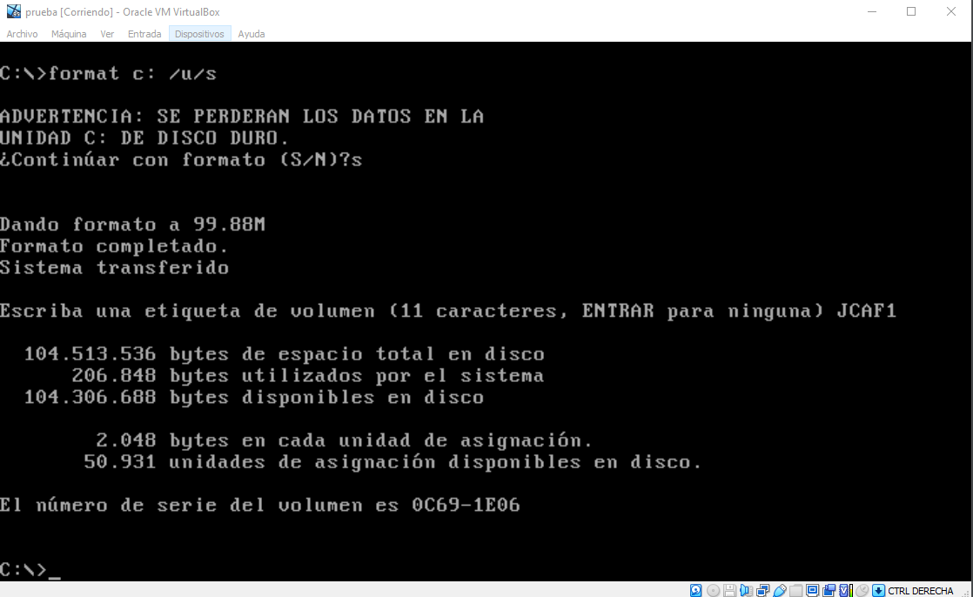
Fig. 2. Creación de partición primaria

Terminamos de instalar el CD-ROM
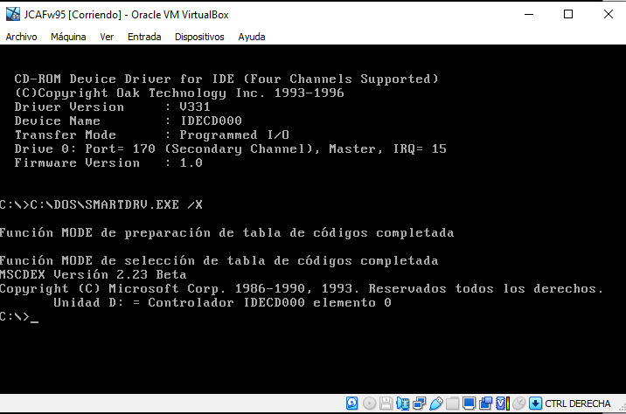
Fig. 3. instalación de CD-ROM

Introducimos el instalador de win95, accedemos al disco de instalación, ingresando al disco d, donde se ubico CD-ROM, para luego usar el comando “dir” seguido de “instalar” y enter.
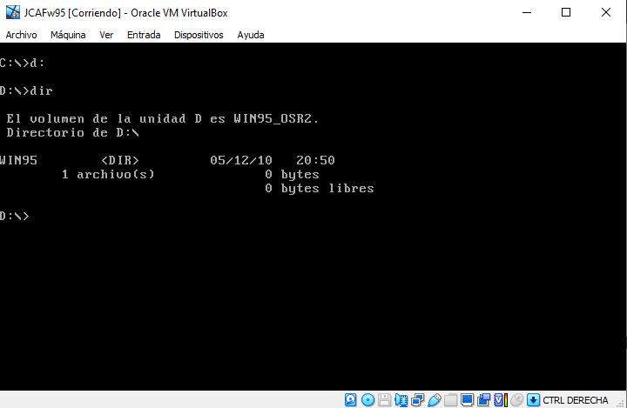
Fig. 4. Verificación de ubicación del CD

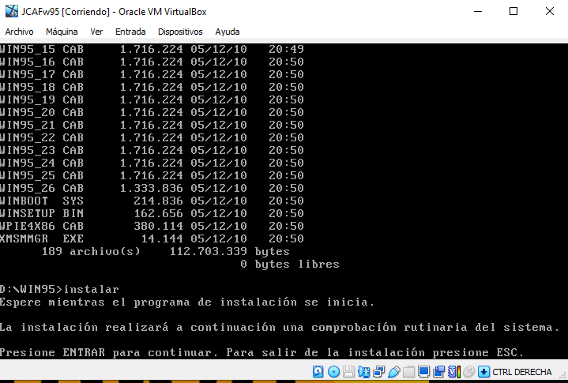
Fig. 5. Desencriptación del CD

Seguimos las instrucciones hasta llegar a opciones de instalación en donde pondremos “típica” para luego colocarle el nombre y organización a la máquina, luego de esto seguimos hasta finalizar.
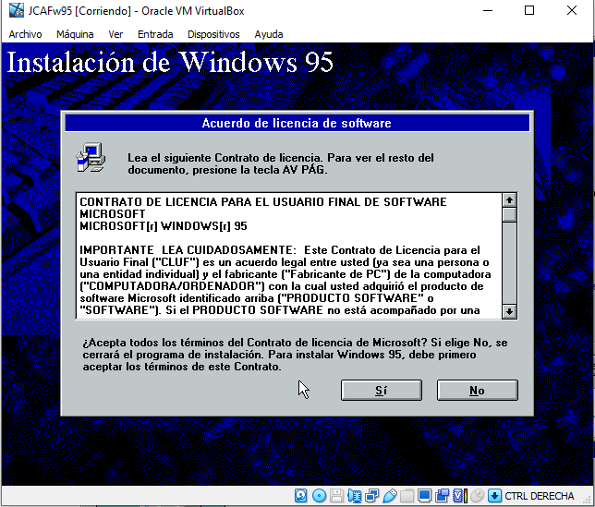
Fig. 6. Permisos

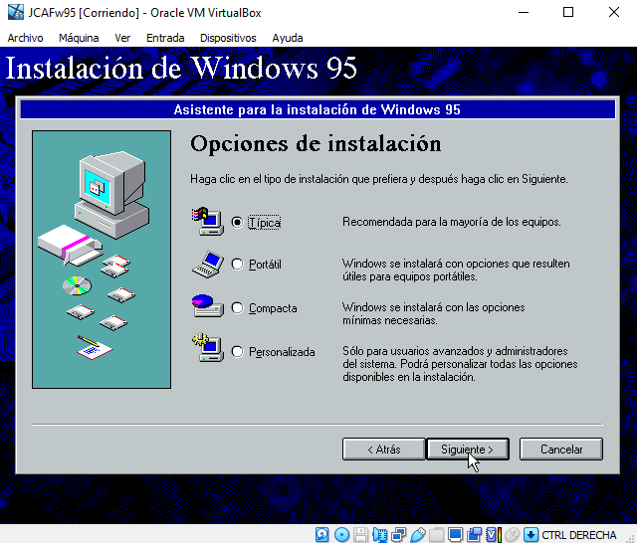
Fig. 7. Instalación típica

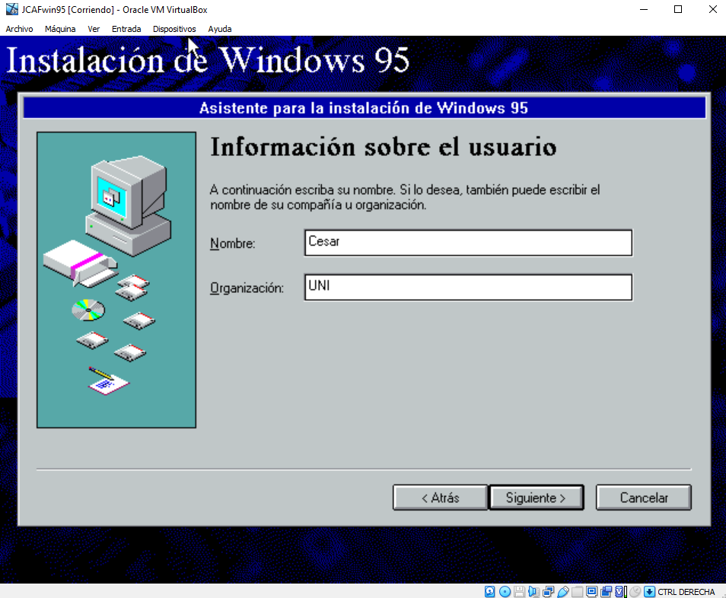
Fig. 8. Asignación de un nombre y organización

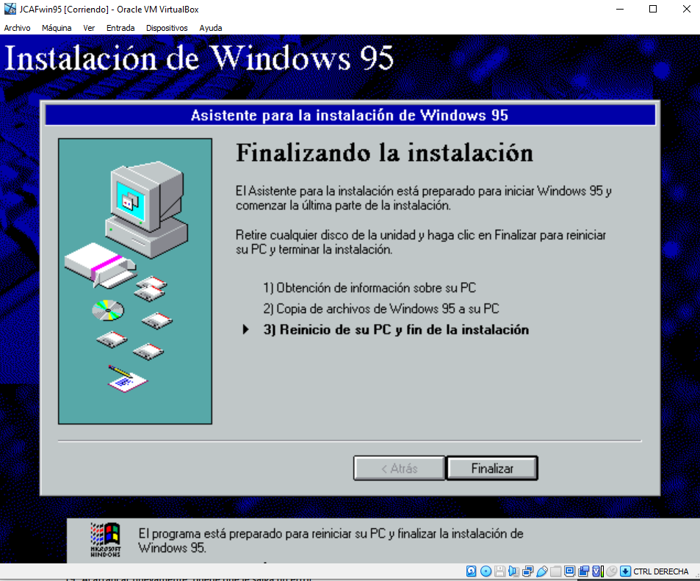
Fig. 9. Finalización de instalación

Configuramos la red poniendo el nombre de la PC, el grupo de red, su zona horaria, instalando la impresora “HP LaserJet 4” y finalmente colocando la contraseña a la máquina.

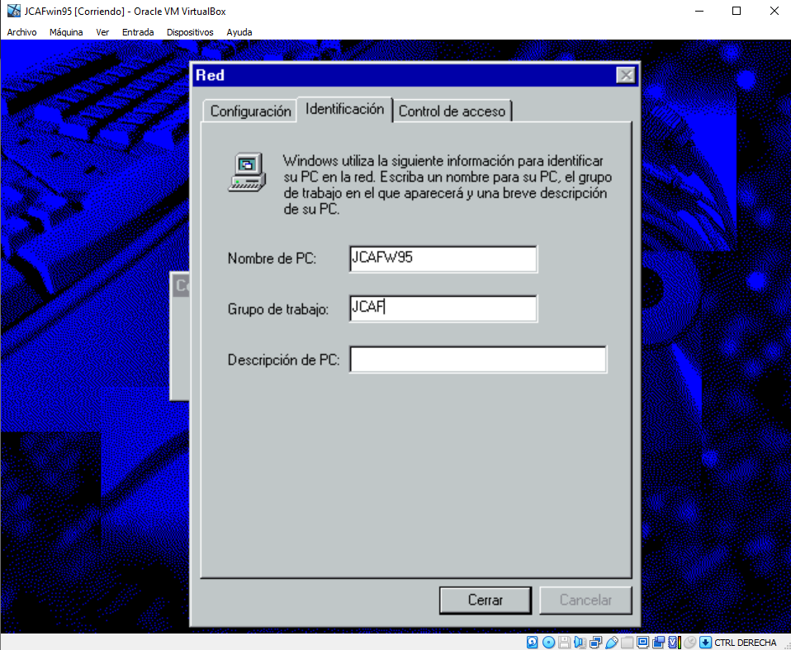
Fig. 10. Ingreso al grupo de trabajo

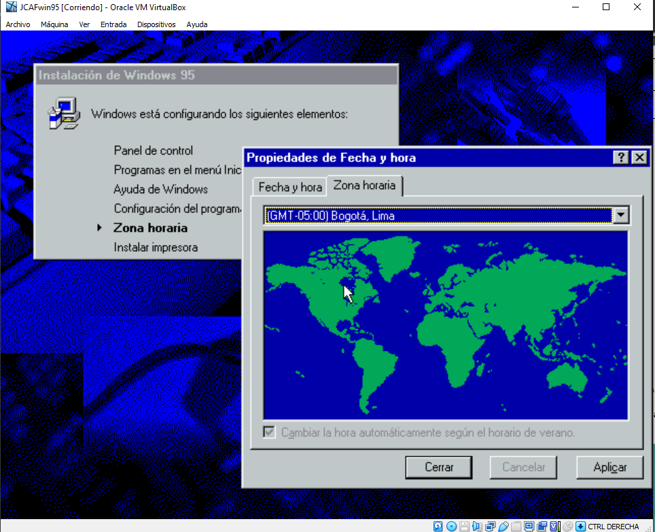
Fig. 11. Configurar zona horaria

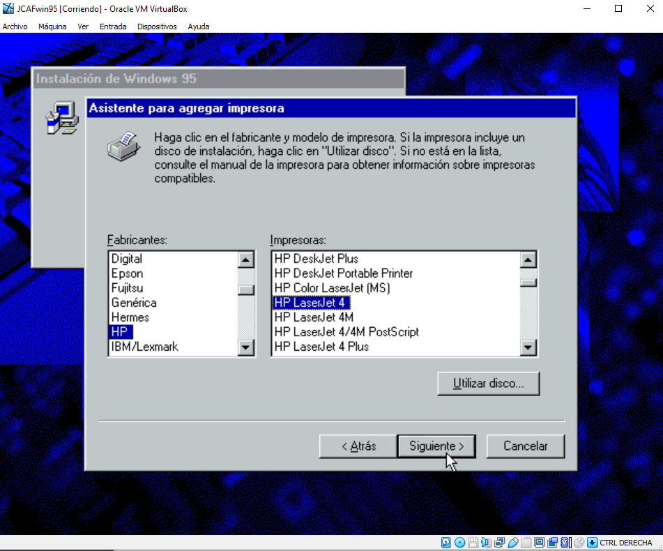
Fig. 12. Instalacion de impresora

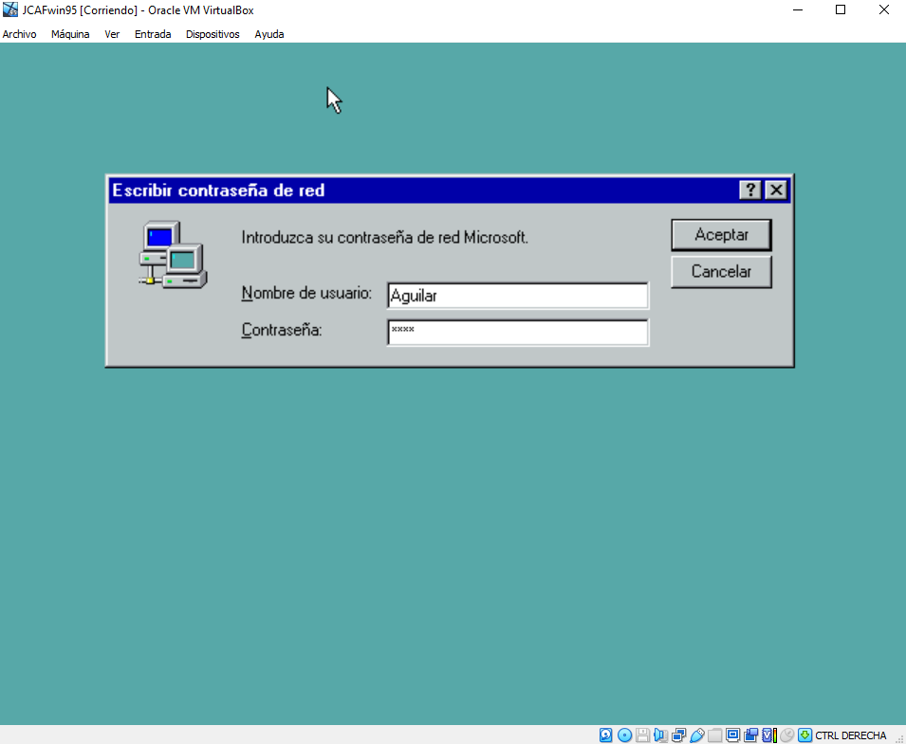
Fig. 13. Asignar contraseña

Ingresamos a las propiedades de entorno de red donde seleccionamos el elemento “Adaptador AMD PCNET Family Ethernet (PCI&ISA)” luego hacer clic en el “Compartir impresoras y archivos”, y dar marcar ambas opciones.
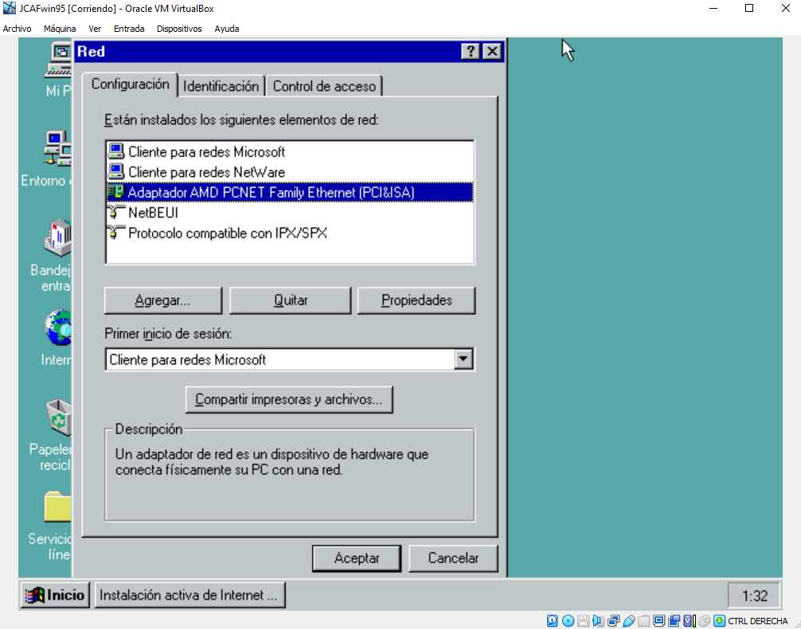
Fig. 14. Verificación del adaptador de red

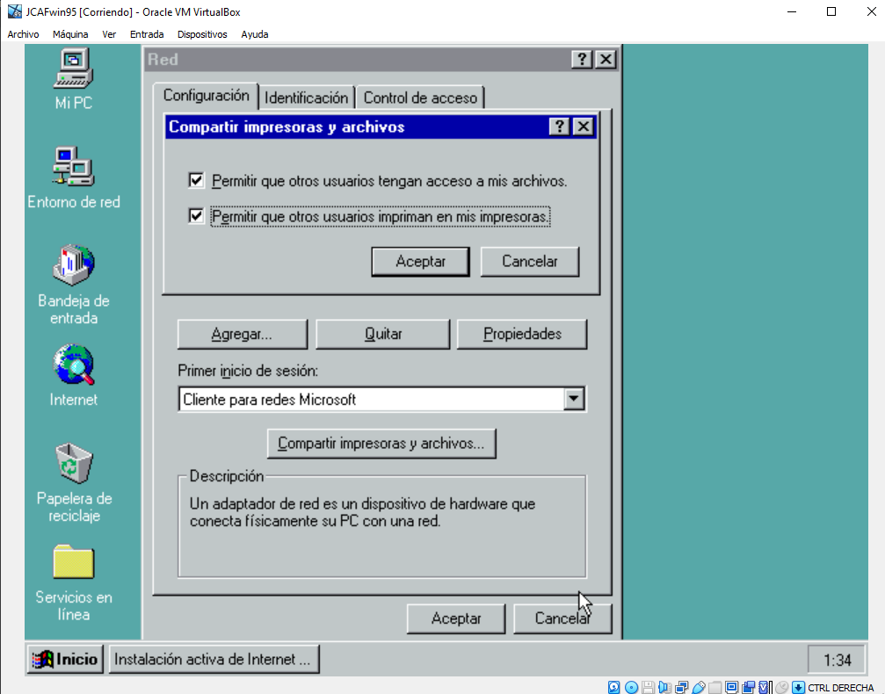
Fig. 15. Permisos al adaptador

Ahora entramos en “identificación” para verificar que los datos que hemos puesto hasta aquí sean los correctos, luego en la opción de reiniciar la pc le ponemos que si.
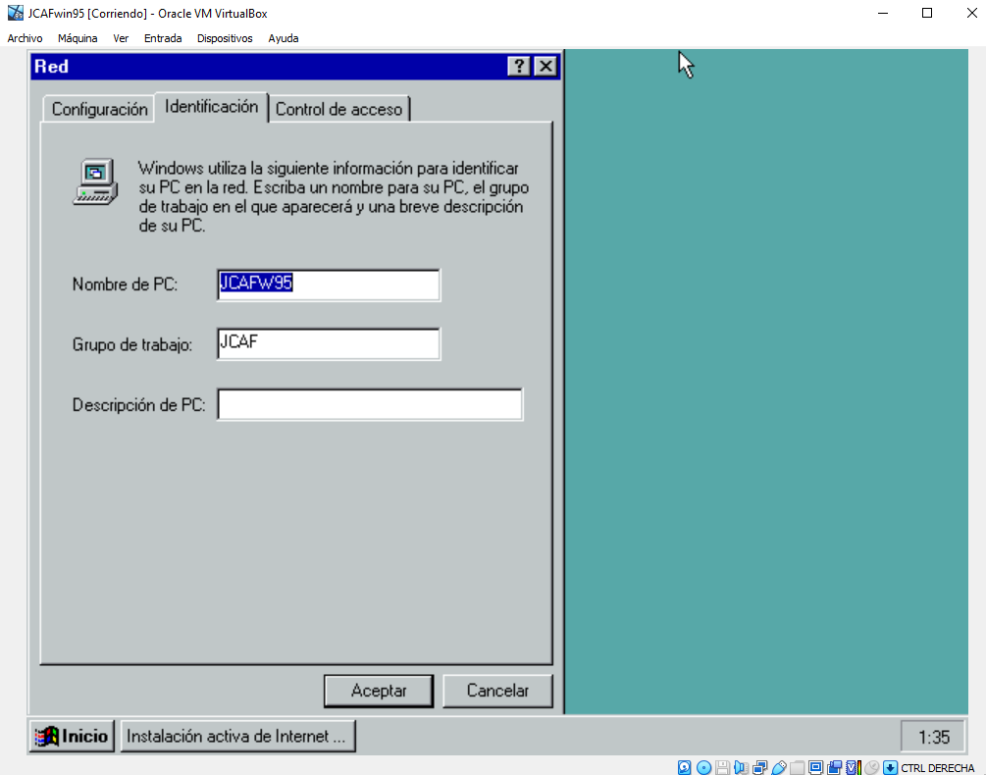
Fig. 16. Confirmación de red

Luego de que se reinicie entrar a inicio-programas-explorador de windows, buscamos el archivo DOS, hacemos anticlick y le damos a la opción compartir, donde le damos a “compartir como”.
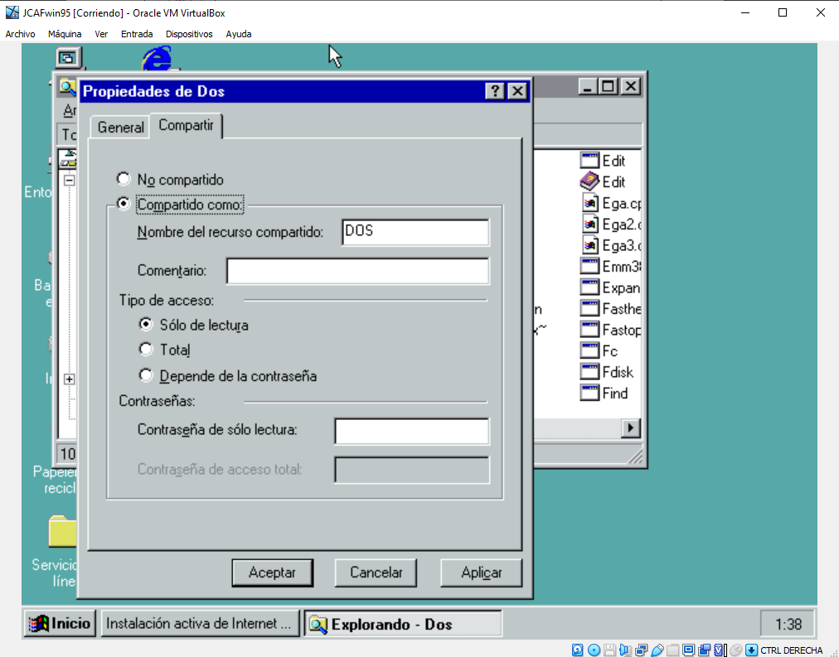
Fig. 17. Compartir archivo.

Apagamos la máquina e ingresamos a su configuración, donde los conectamos a la red interna, previamente creada.
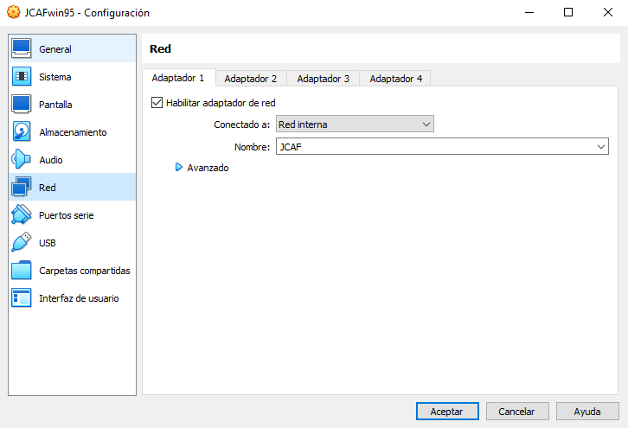
Fig. 18. Habilitación de red.

Encendemos la máquina de windows 95 y la anteriormente hecha 3.11, en windows 95 accedemos al entorno de red donde debería aparecer la red que hemos creado, de no ser así cerramos y repetimos, aquí seleccionamos la anterior máquina (3.11), allí podremos ver la carpeta compartida a la red, luego En el windows 3.11, vamos al administrador de programas – Administrador de archivos. Entramos a “Ver la red” y seleccionamos la nueva máquina con Windows 95, aquí veremos la carpeta que previamente compartimos. Se puede asignar una unidad lógica para que pueda tener acceso a dicho recurso cada vez que encienda la máquina virtual.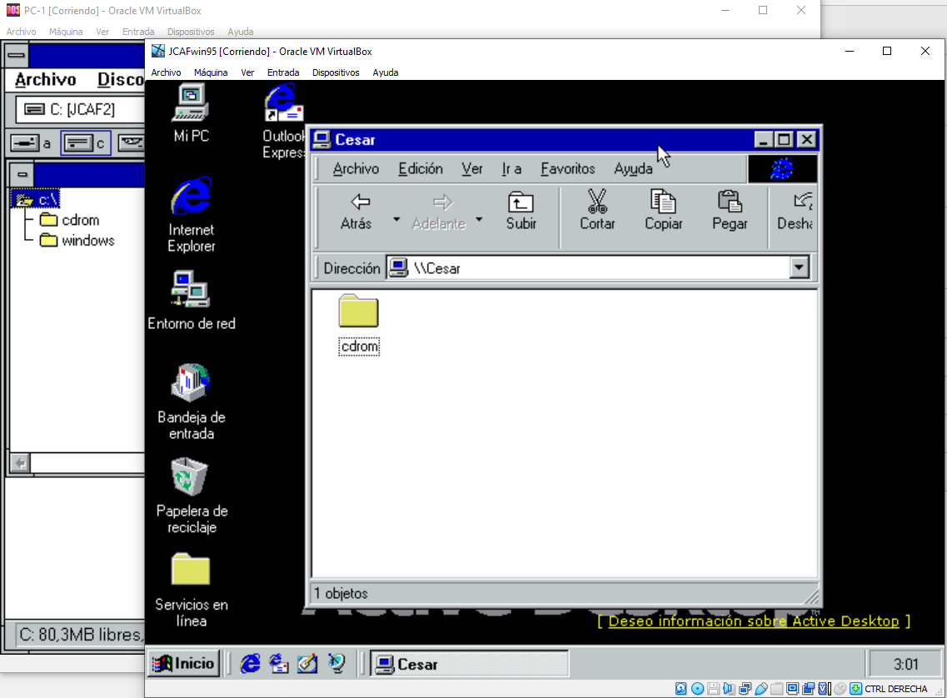
Fig. 19. Compartir archivo desde el windows 3.11

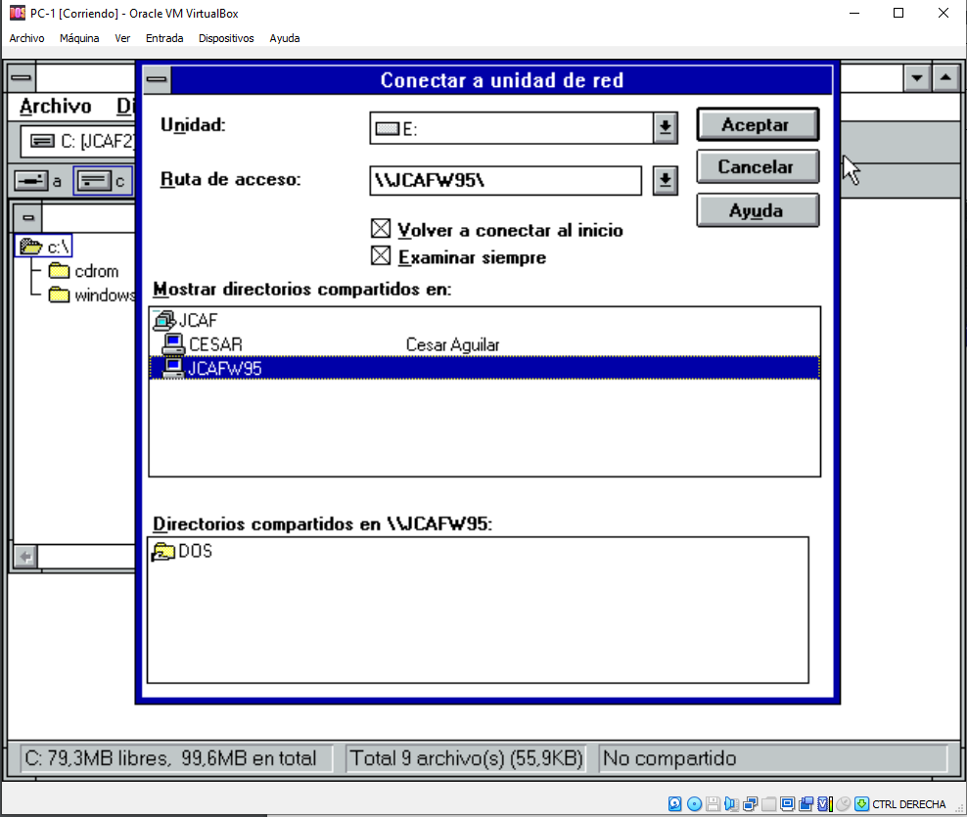
Fig. 20. Compartir archivo desde el windows 95
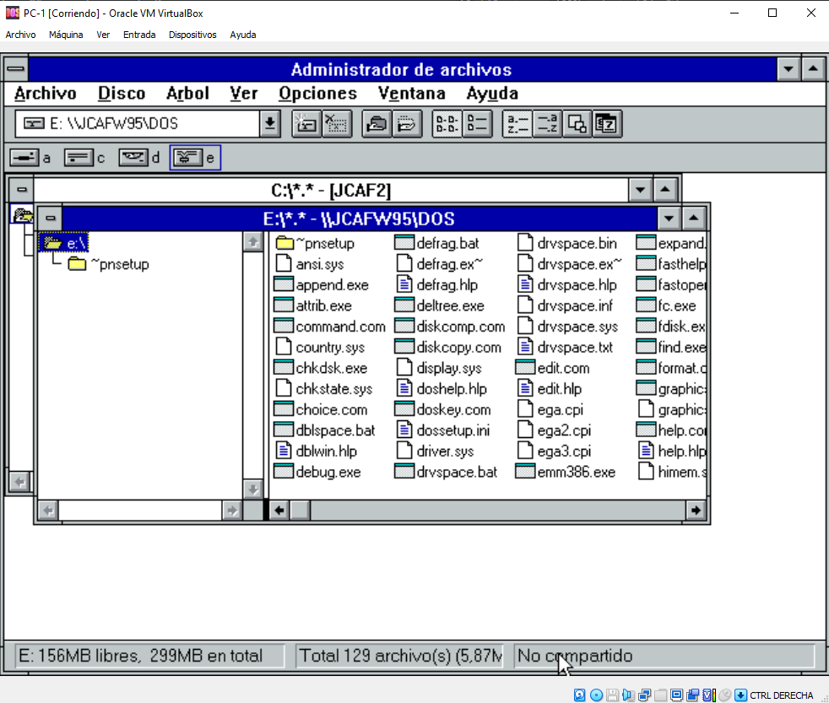
Fig. 21. Asignarle una unidad lógica

Ejercicio 2

Video:https://youtu.be/S2B0lGFyxbE
Seleccionamos instalar desde CD-ROM e Iniciar la PC con Compatibilidad con CD-ROM, seguimos los mismos pasos que para instalar MS-DOS, al culminar esta vez iniciamos desde fdisk y nuevamente Iniciar la PC con Compatibilidad con CD-ROM.
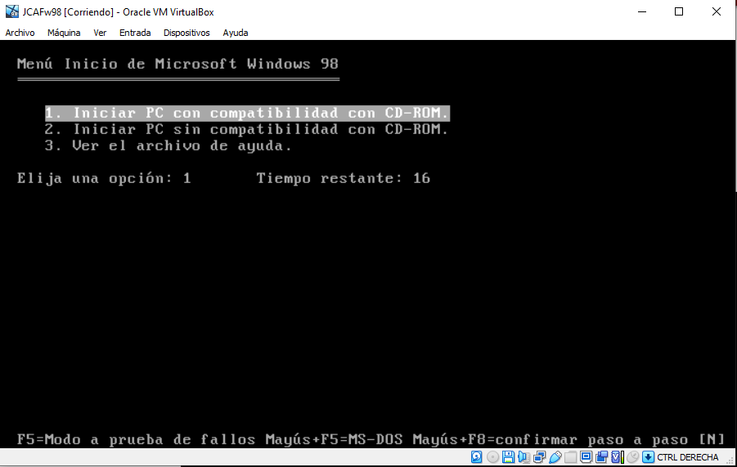
Fig. 22. Menú de inicio de instalación win98

Creamos la partición primaria del 100% y le colocamos nuestras iniciales como etiqueta, luego lo formateas.
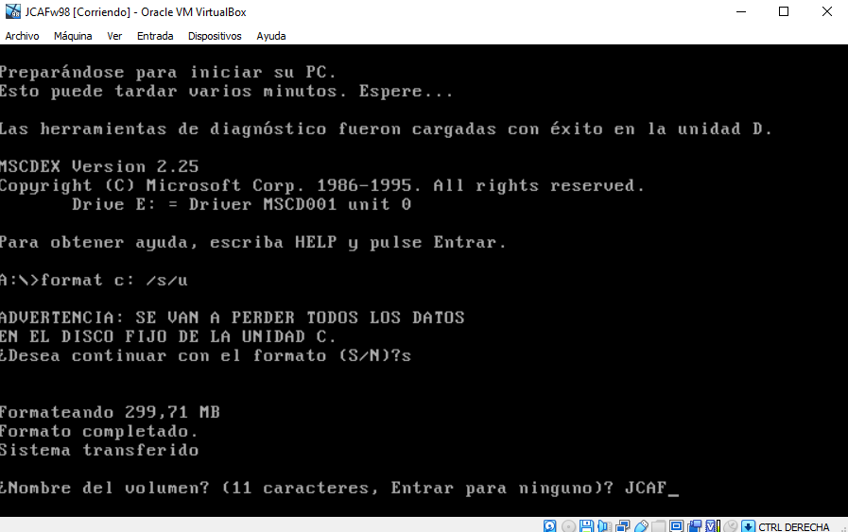
Fig. 23. partición primaria
Empezamos con la instalación, colocamos el nombre de la pc como JCAFw98 en este caso y el grupo de trabajo como JCAF, seguidamente seleccionamos Perú y en usuario colocamos nuestro apellido materno, Facundo en este caso.
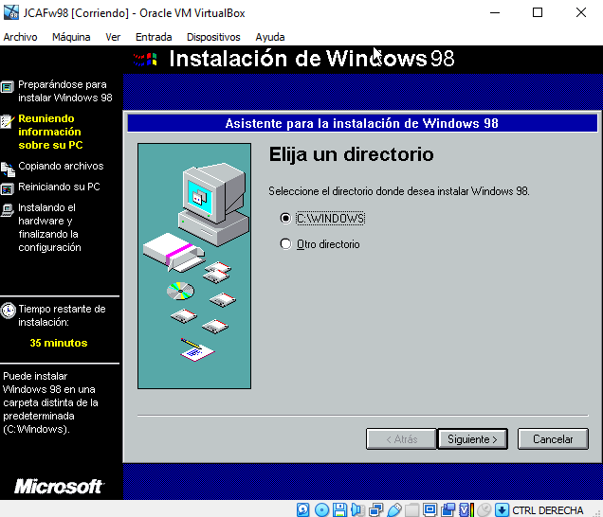
Fig. 24. Elegir directorio

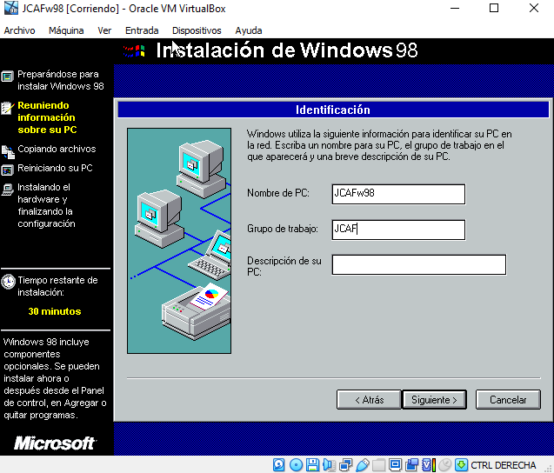
Fig. 25. Asignación de grupo de trabajo
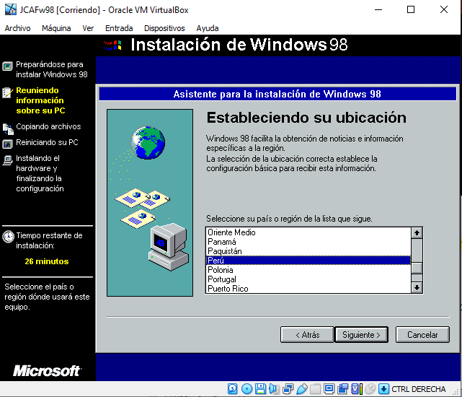
Fig. 26. establecer ubicación 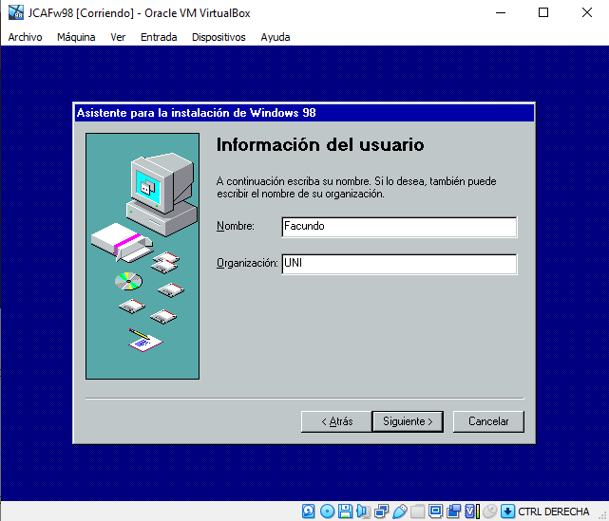
Fig. 27. colocacion de nombre

Le agregamos una contraseña y ajustamos la hora a la de Lima.
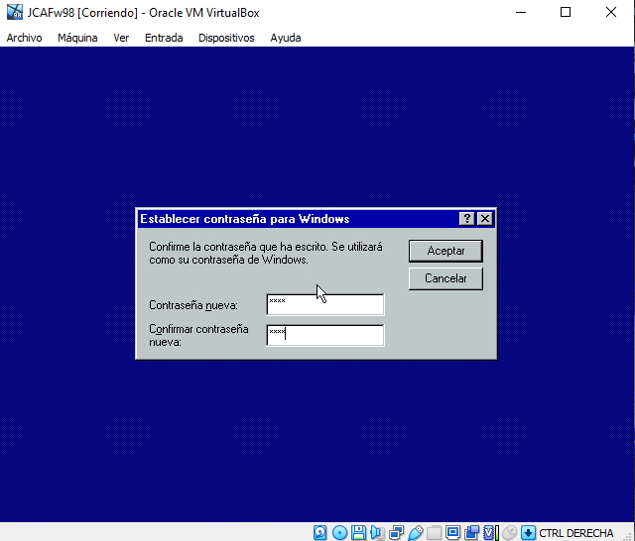
Fig. 28. Creación de clave
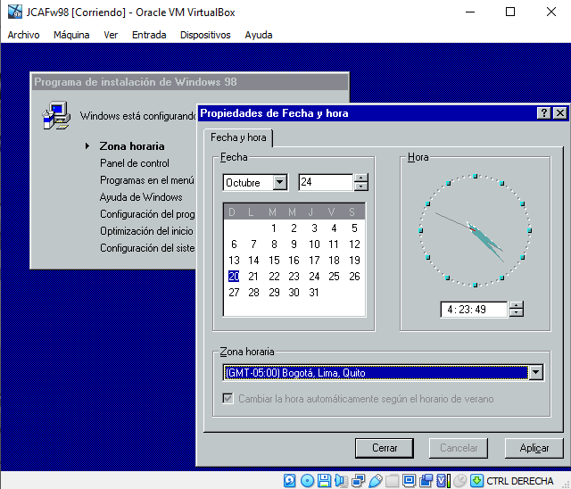
Fig. 29. configuración de zona horaria

Ahora configuramos igual que en el windows 95 del experimento anterior.
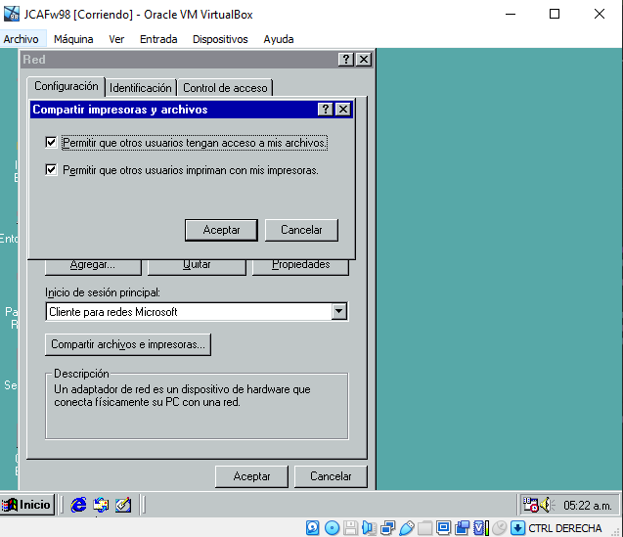
Fig. 30. permisos del controlador

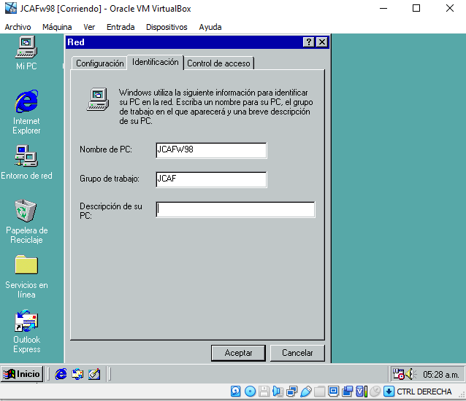
Fig. 30. Verificar el grupo de trabajo

Finalmente activamos la red local para conectarla con nuestras anteriores máquinas virtuales.
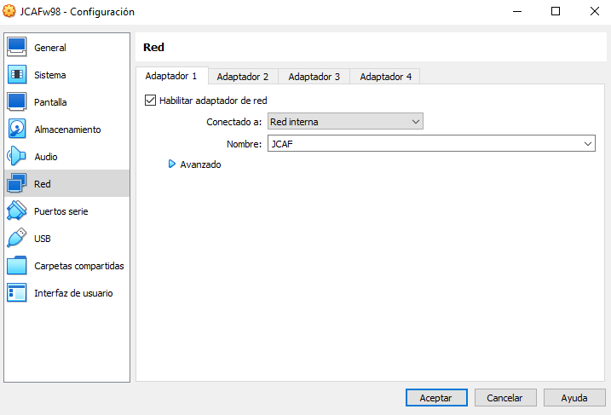
Fig. 31. activación de red

Ejercicio 3

INSTALACIÓN DE DRIVER DE VIDEO PARA WINDOWS 98

Proceso completo: https://youtu.be/IBuL8q42gkI

En Windows 98 la resolución por defecto es de 640 por 480 píxeles y no es posible aumentar la resolución por lo que la interfaz se verá pequeña, para solucionar esto y poder aumentar la resolución de la pantalla es necesario instalar un driver de video.
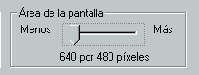
Fig. 31. Área de la pantalla por defecto 640x480.
Para lograr esto, lo primero es conseguir un driver de video.

Como primer paso es recomendable apagar la máquina virtual e instalarla.
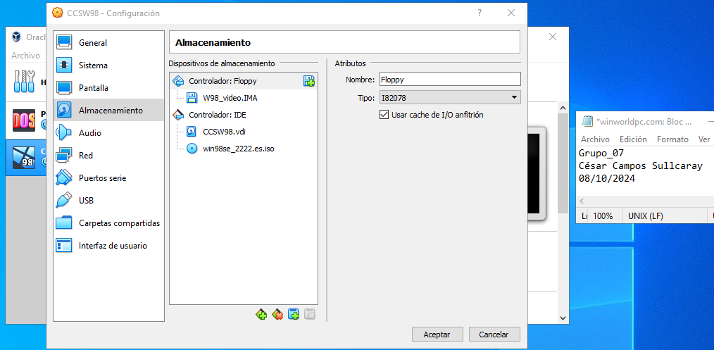
Fig. 32. Instalación del disquete del driver del video.

Una vez hecho eso iniciamos la máquina virtual, una vez en la interfaz de windows 98 hacemos click derecho en la pantalla y seleccionamos la opción propiedades, luego hacemos click en la pestaña configuración y por último hacer click en la opción avanzada.
Una vez hecho todo esto debemos ir a la pestaña adaptador y en la opción cambiar.
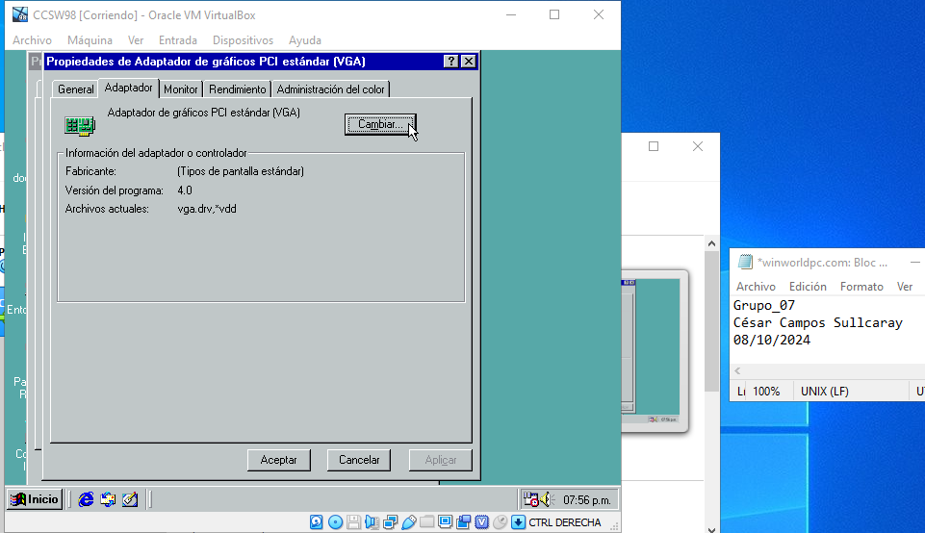
Fig. 33. Pestaña adaptador de la ventana “propiedades de adaptador de gráficos PCI estándar.

Nos aparecerá la siguiente ventana donde daremos click al botón siguiente.
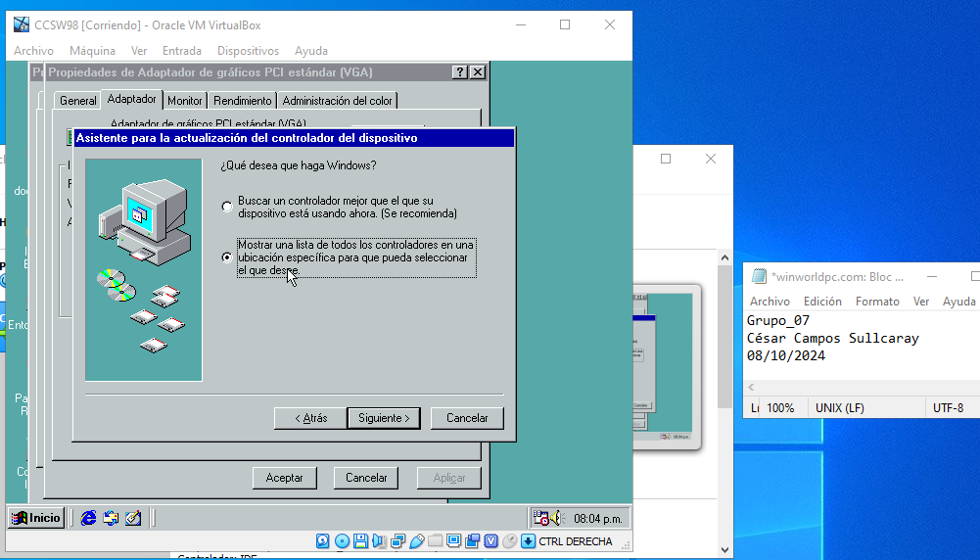
Fig. 34. Ventana de asistente para la actualización del controlador del dispositivo.

Aparecerá otra ventana donde seleccionaremos la opción “mostrar una lista de controladores”, hacer clic en siguiente y seleccionar la opción Utilizar disco, aparecerá la siguiente ventana.
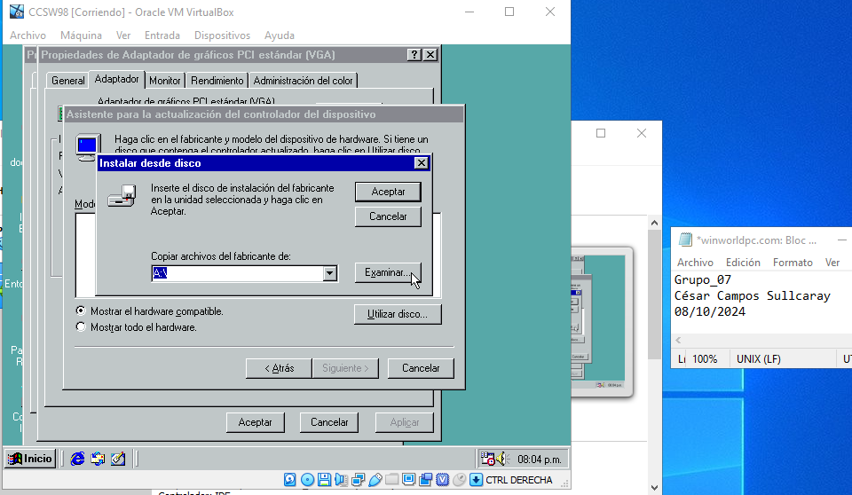
Fig. 35. Examinando para colocar el disquete del driver en la disquetera A.
Seleccionamos la opción examinar para colocar el disquete del driver el la disquetera A, en este caso el disquete tiene el nombre de W98_video.IMA.
Luego seleccionamos el directorio UNI y seleccionamos el archivo vbemp.inf y hacemos clic en el botón aceptar.
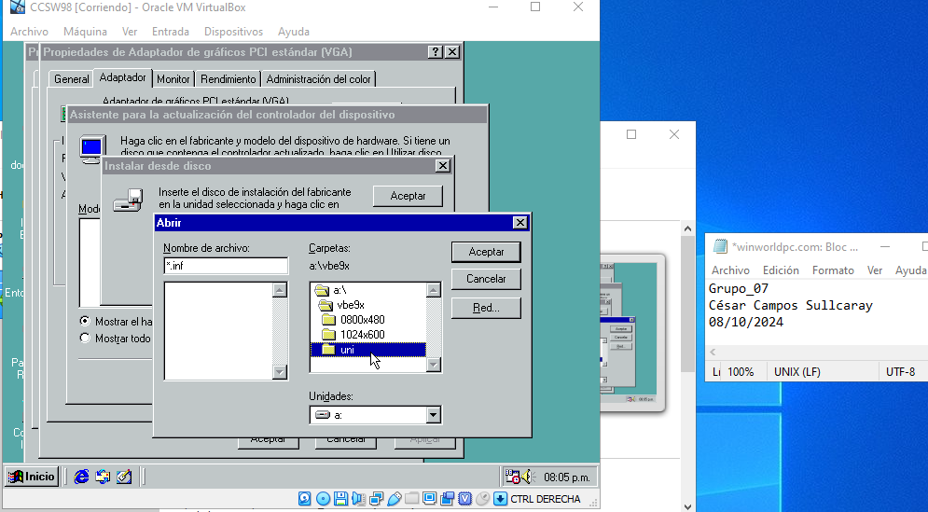
Fig. 36. Selección del directorio UNI.

Nos aparecerá la siguiente ventana, presionaremos el botón aceptar
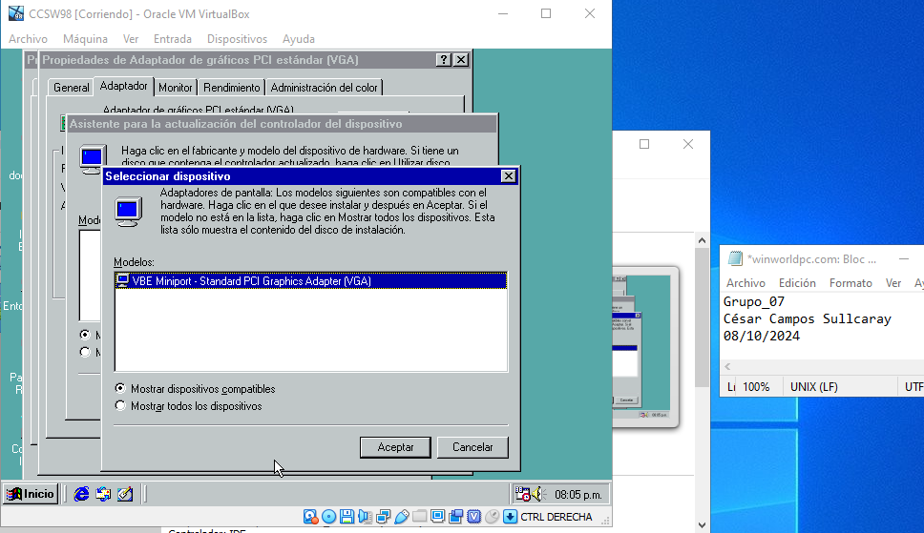
Fig. 36. Ventana de selección de dispositivo.

Y por último finalizar.
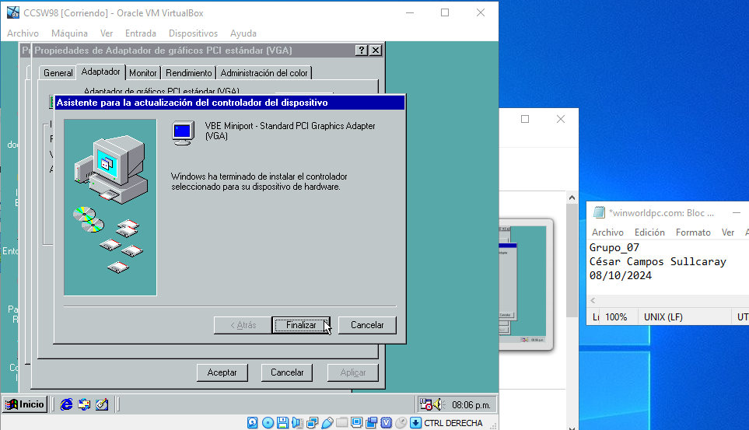
Fig. 37. Ventana “Asistente para la actualización del controlador del dispositivo”.
Nos pedirá que reiniciemos la pc, lo cuál aceptaremos presionando si.
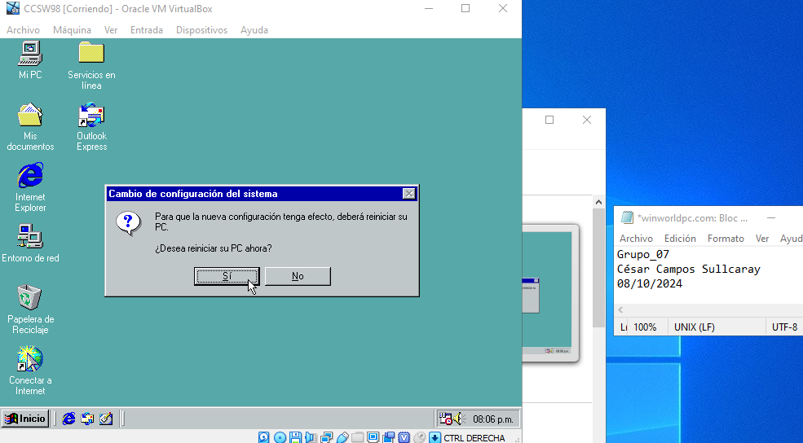
Fig. 38. Ventana de petición opcional de reinicio de la PC.
Cuando se haya finalizado el reinicio accederemos de nuevo a “propiedades de pantalla”, en esa ventana nos ubicamos en el recuadro de “área de pantalla”.
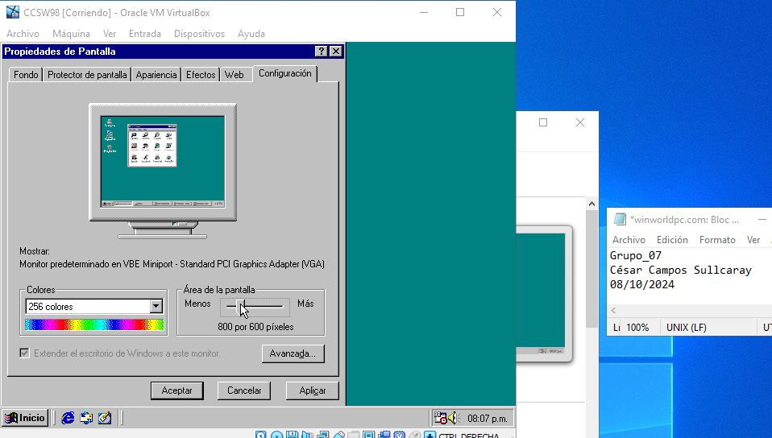
Fig. 39. Ventana de propiedades de pantalla.
Notaremos que al fin podremos aumentar la resolución de la pantalla a 800x600.
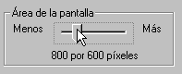
Fig. 40. Resolución aumentada a 800x600.
Al aumentar la resolución y aceptar la configuración, notaremos que la pantalla se verá más grande y así finalizando el ejercicio.
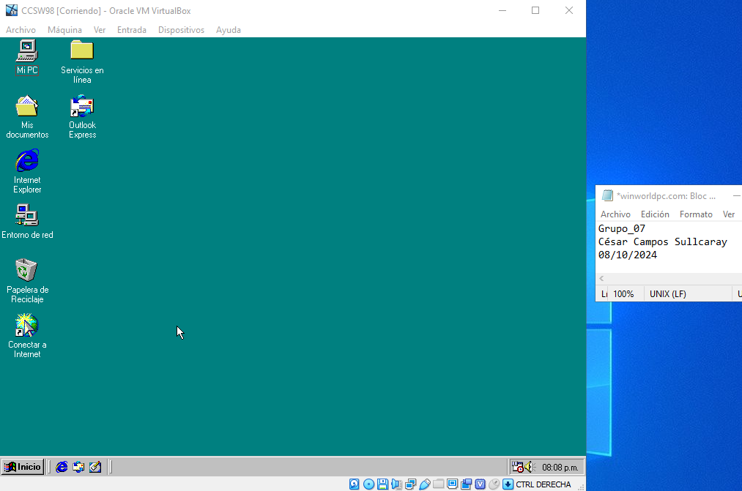
Fig. 41. Tamaño de la interfaz de Windows 98 con resolución 800x600.

Ejercicio 4
CONFIGURACIÓN EN RED DE WINDOWS 98
Proceso completo: https://youtu.be/Ea2y8Hf9mzQ

El proceso es similar a la configuración de red de Windows 95.
Lo primero que haremos será dar clic derecho al ícono de entorno de red donde seleccionaremos la opción propiedades.
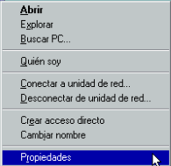
Fig. 42. Botón propiedades.

Aparecerá una ventana que nos mostrará la configuración de la red, en la ventana el sistema reconocerá la tarjeta de red previamente instalada.
Le daremos clic en el botón “compartir impresoras y archivos” y habilitar las dos opciones que nos aparecen, luego aceptar.
En la pestaña identificación le daremos nombre a la PC y al grupo de trabajo, por último aceptar, nos pedirá insertar el CD de instalación de Windows 98, por último nos pedirá reiniciar la PC lo cuál realizaremos presionado el botón “si”.
Cuando haya finalizado el reinicio accederemos al explorador de Windows para ingresar a la red, pero antes de eso debemos compartir un archivo, esto lo haremos dando clic derecho a un directorio y seleccionar compartir, nos aparecerá una ventana donde seleccionaremos compartir como y luego aceptar.

Apagaremos la máquina virtual, seleccionamos la máquina virtual con el que trabajamos o sea Windows 98, entraremos en configuración y accederemos en la opción red.
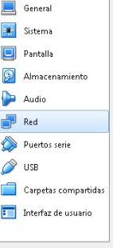
Fig. 43. Opción red.

configuraremos el modo de conexión de la tarjeta de red a red interna.
Fig. 44. Alternado de red a red interna.

Para finalizar este ejercicio iniciaremos las 3 máquinas virtuales o sea Windows 3.11, Windows 95 y Windows 98.
Accediendo a la red de cada máquina virtual (el proceso puede variar dependiendo del sistema operativo) notaremos que aparecerán las 3 máquinas virtuales donde podremos compartir directorios y más.
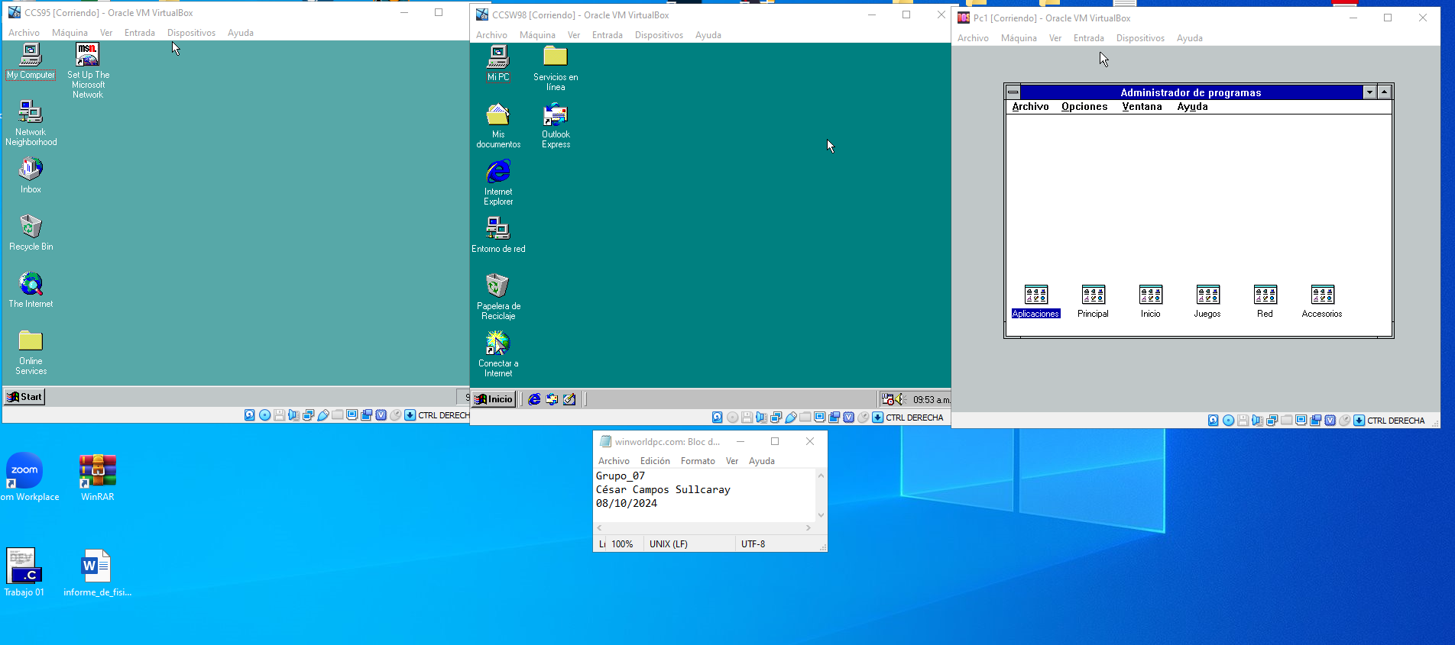
Fig. 45. Ejecución de las 3 máquinas virtuales.

Ejercicio 5
video:https://youtu.be/RwLIHD7gCLI
Ingresamos el cd de instalación de windows xp, y reiniciamos la máquina, seguidamente le damos los permisos y creamos las particiones para la instalación.

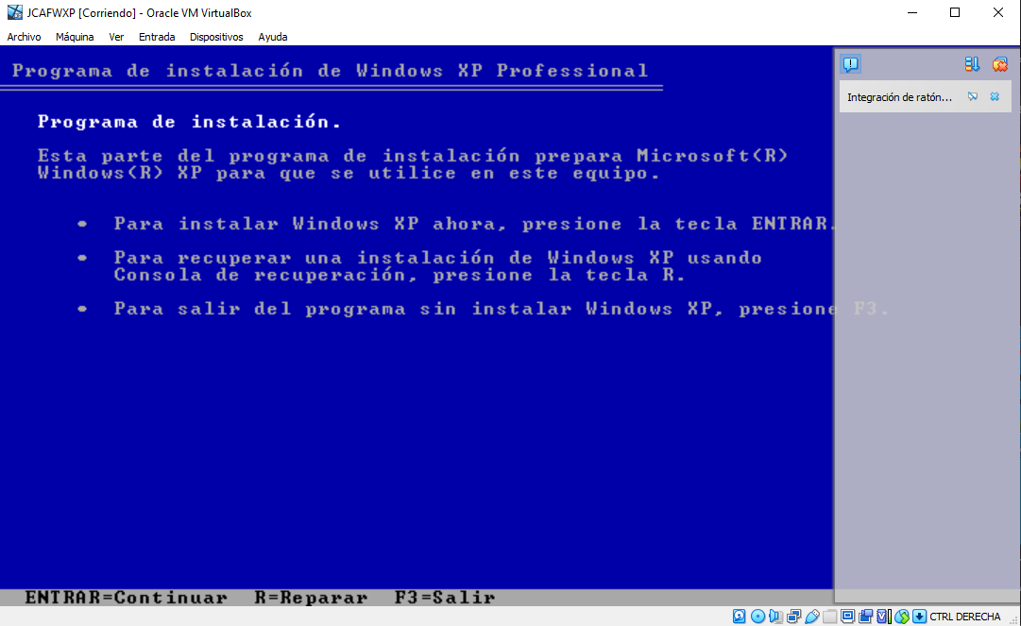
Fig. 46. pantalla de inicio de instalación de windows xp

Colocamos nuestro nombre y en la organización colocamos UNI.
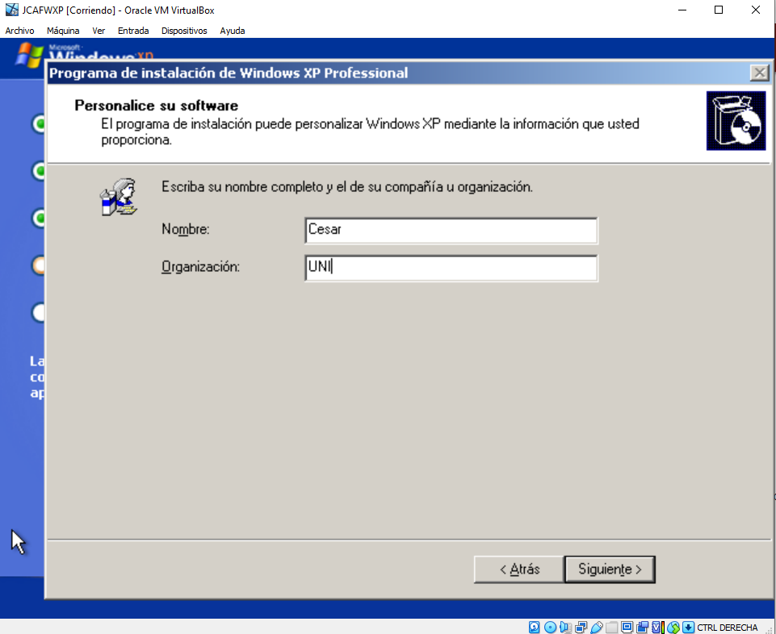
Fig. 47. colocacion de nombre

Nos pide el nombre del equipo donde pondremos nuestras iniciales seguidas de WXP, luego una contraseña a elección
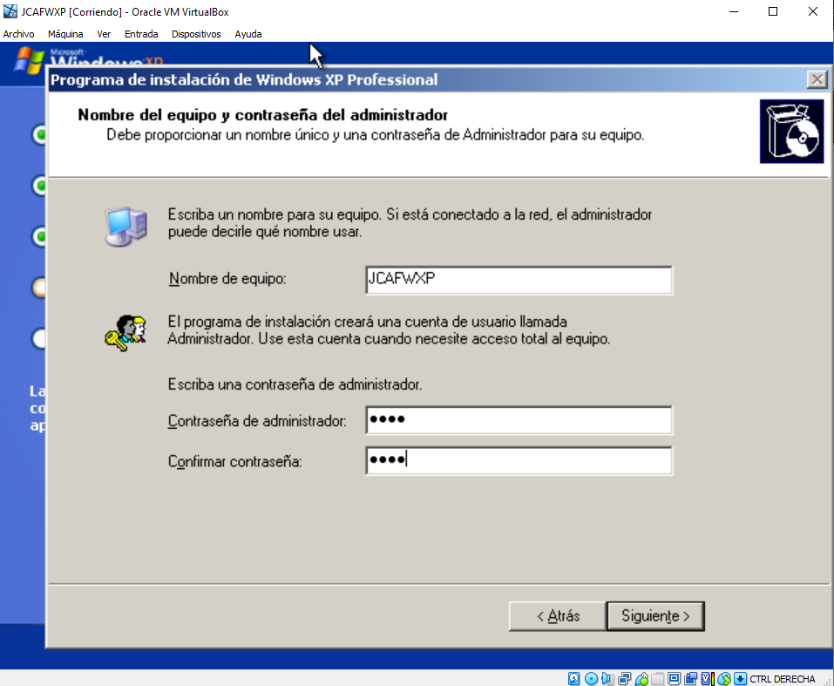
Fig. 48. Creación de contraseña

Le damos a una configuración de red típica, luego escribimos el nombre de la red que venimos usando desde los ejercicios anteriores.
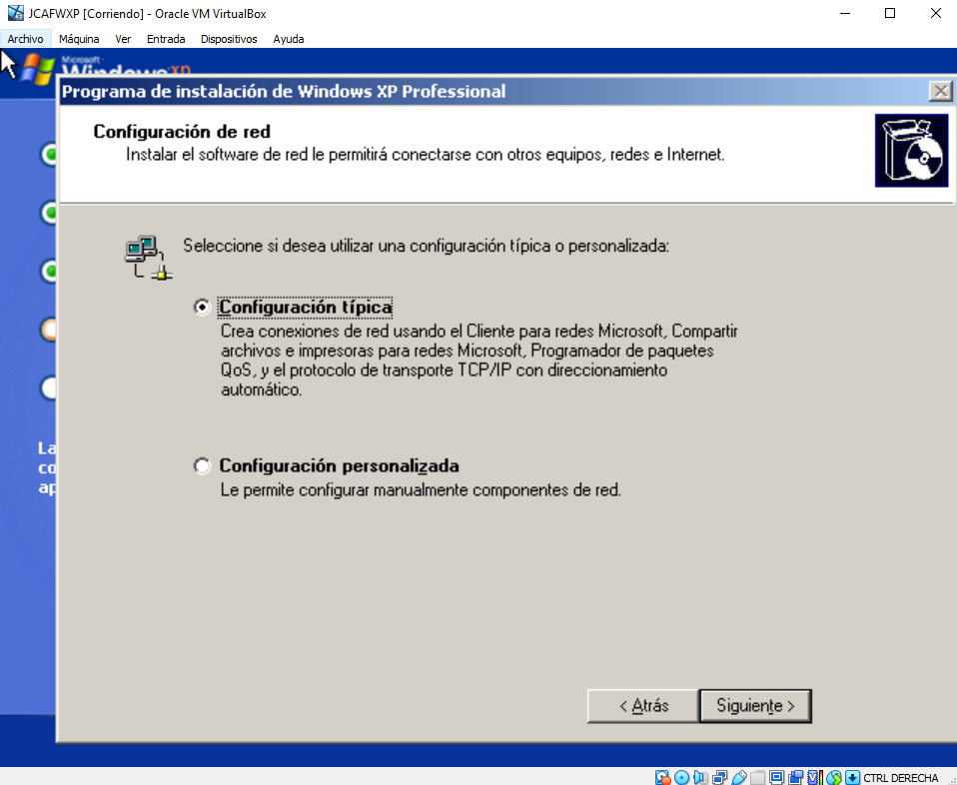
Fig. 49. selección de la configuración típica

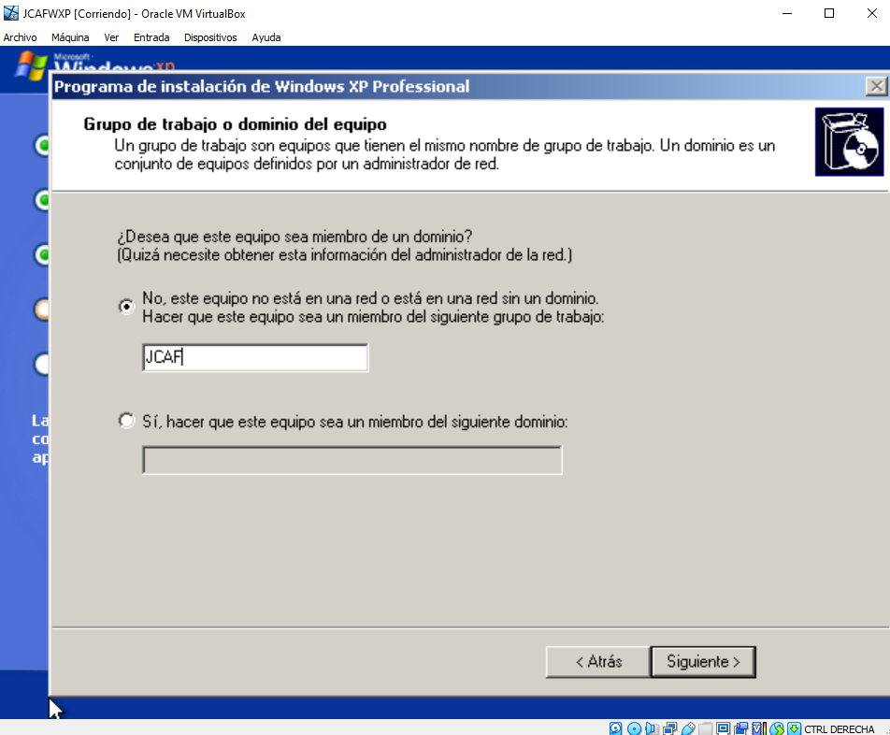
Fig. 50. colocación del grupo de trabajo

Finalizamos la instalación, ahora cuando nos pide conectar el equipo a una red, le damos en omitir.
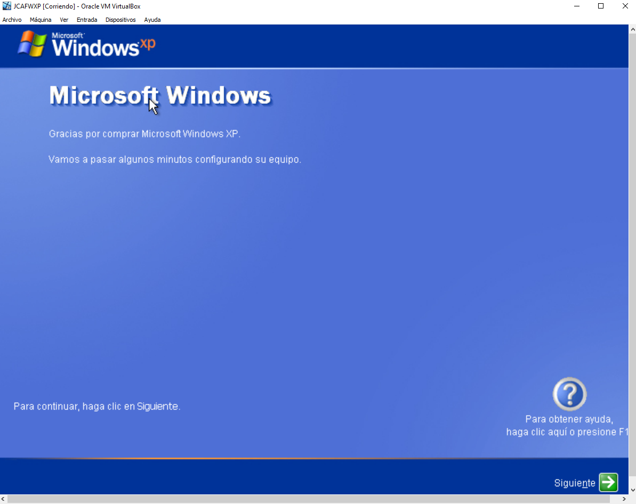
Fig. 51. windows xp instalado

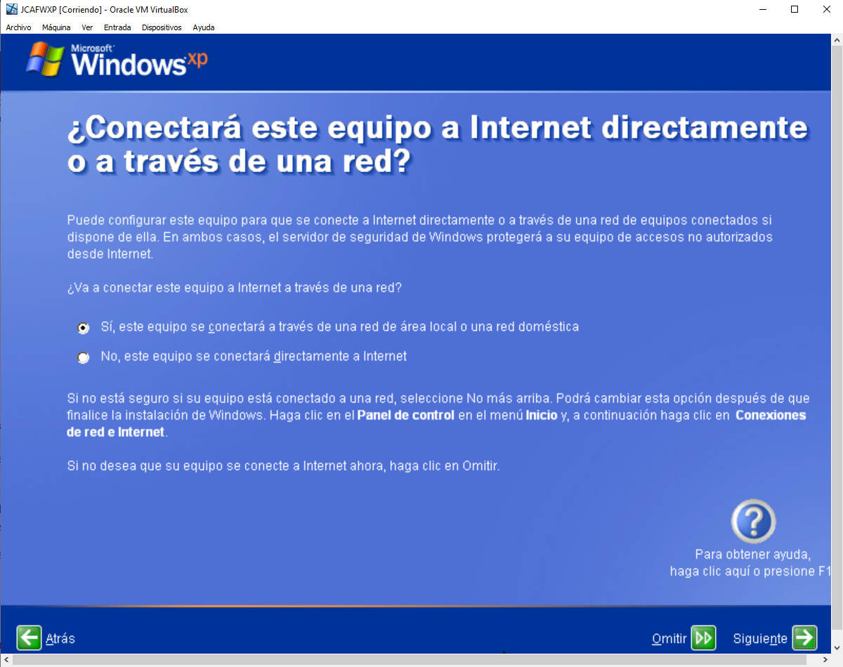
Fig. 52. solicitud de coneccion a internet

seguimos los siguientes pasos: VALUEADD\MSFT\NET\NETBEUI. Copia los siguientes archivos a sus ubicaciones correspondientes:
- Nbf.sys en C:\Windows\System32\Drivers.
- Netnbuy.inf en C:\Windows\Inf.
Para el segundo tendremos que habilitar la opción Mostrar archivos y carpetas ocultos.

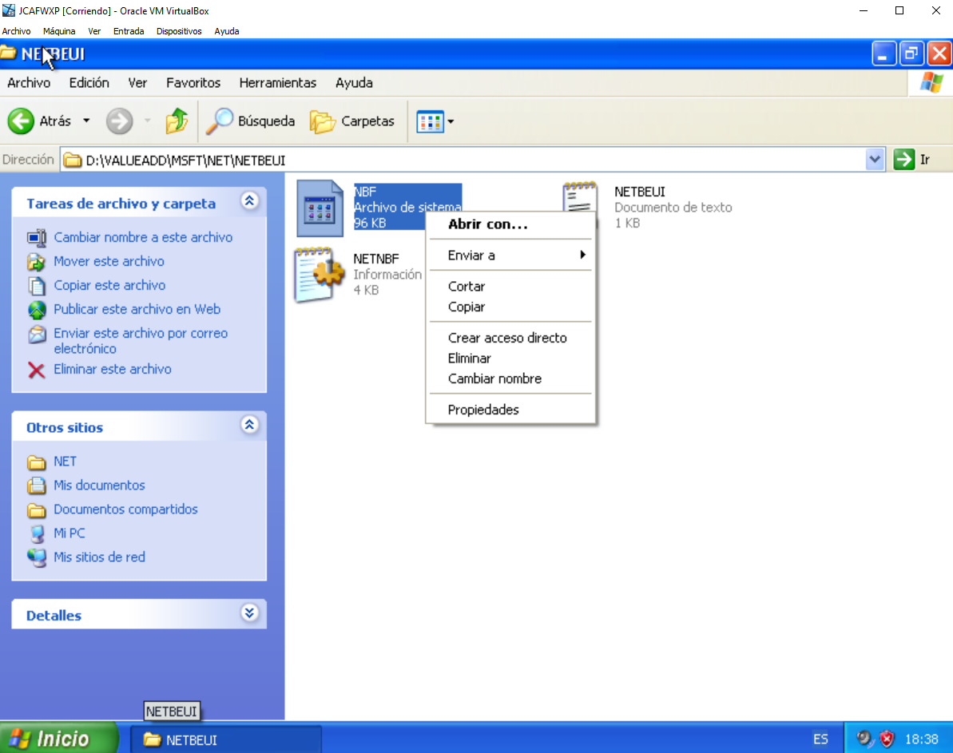
Fig. 53. copia de Nbf.sys

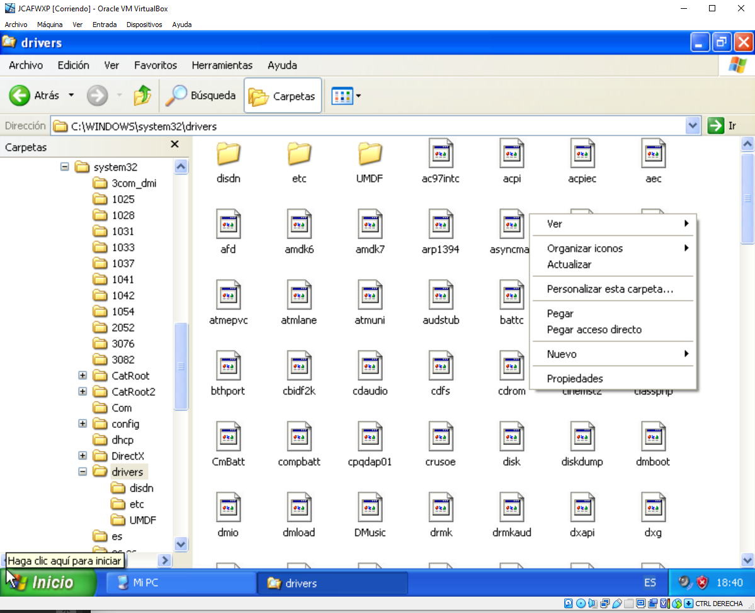
Fig. 54. traslado a drivers

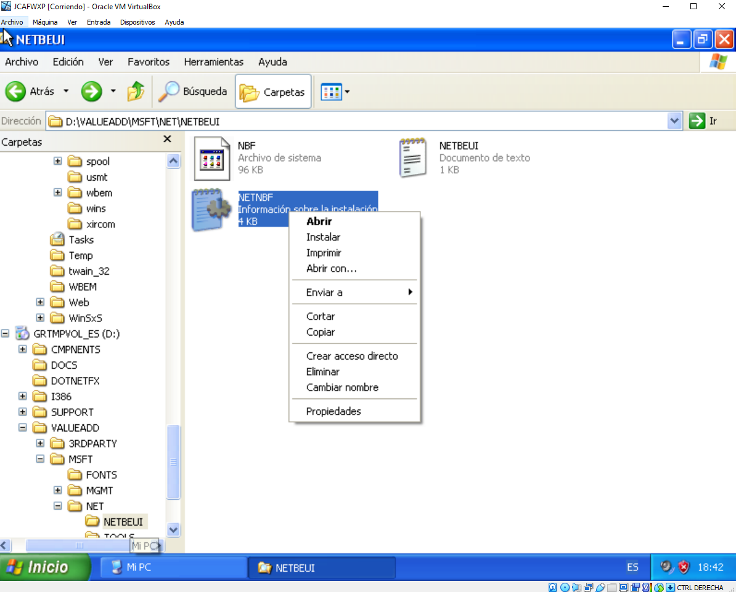
Fig. 55. copia de Netnbuy.inf

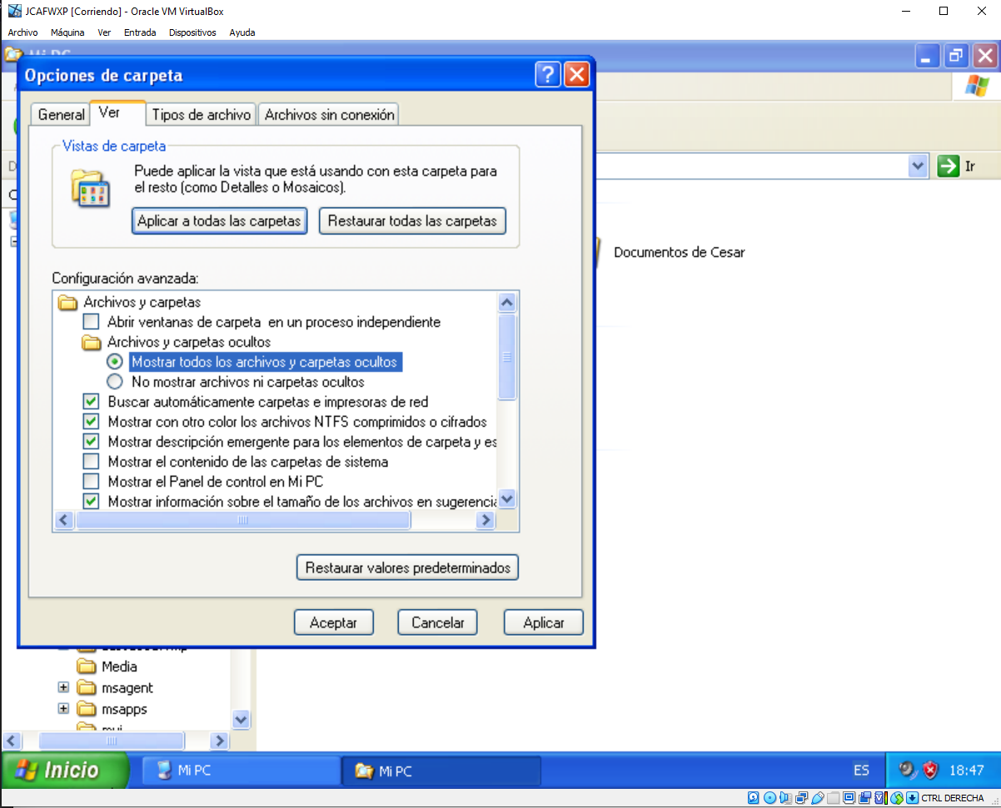
Fig. 56. Activación de la opción Mostrar archivos y carpetas ocultos.

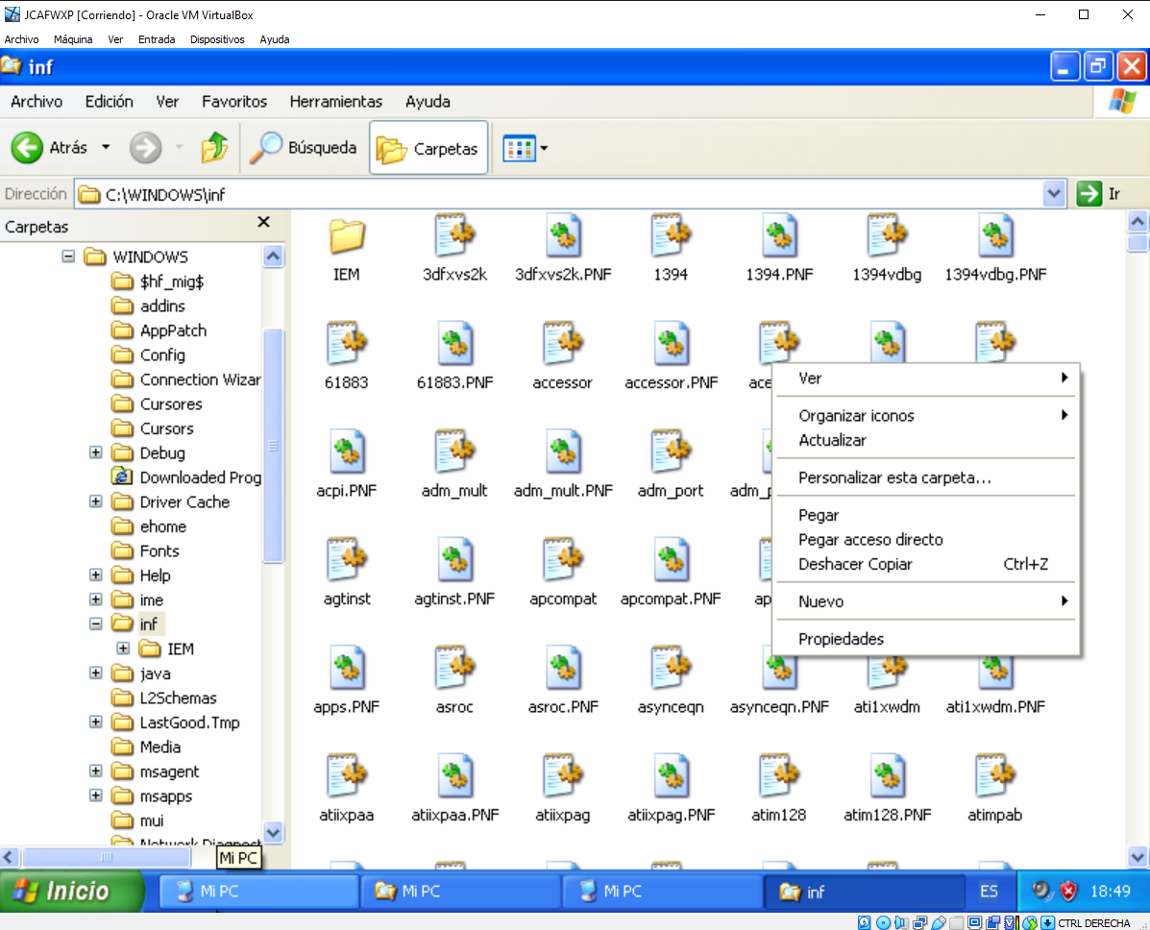
Fig. 57. traslado a inf

Crearemos un grupo de trabajo local, o red local, para de esa manera se puedan compartir a través de esta los archivos a nuestra elección.
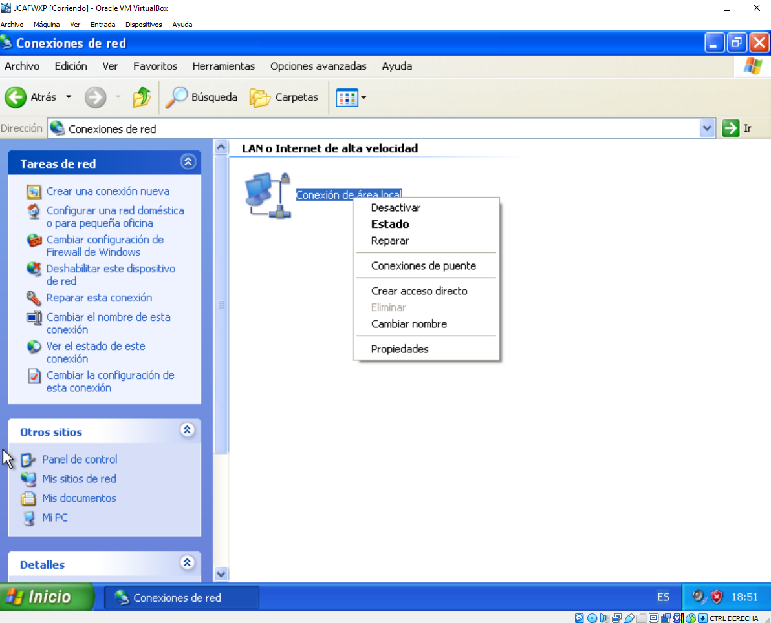
Fig. 58. entrar a las propiedades de red

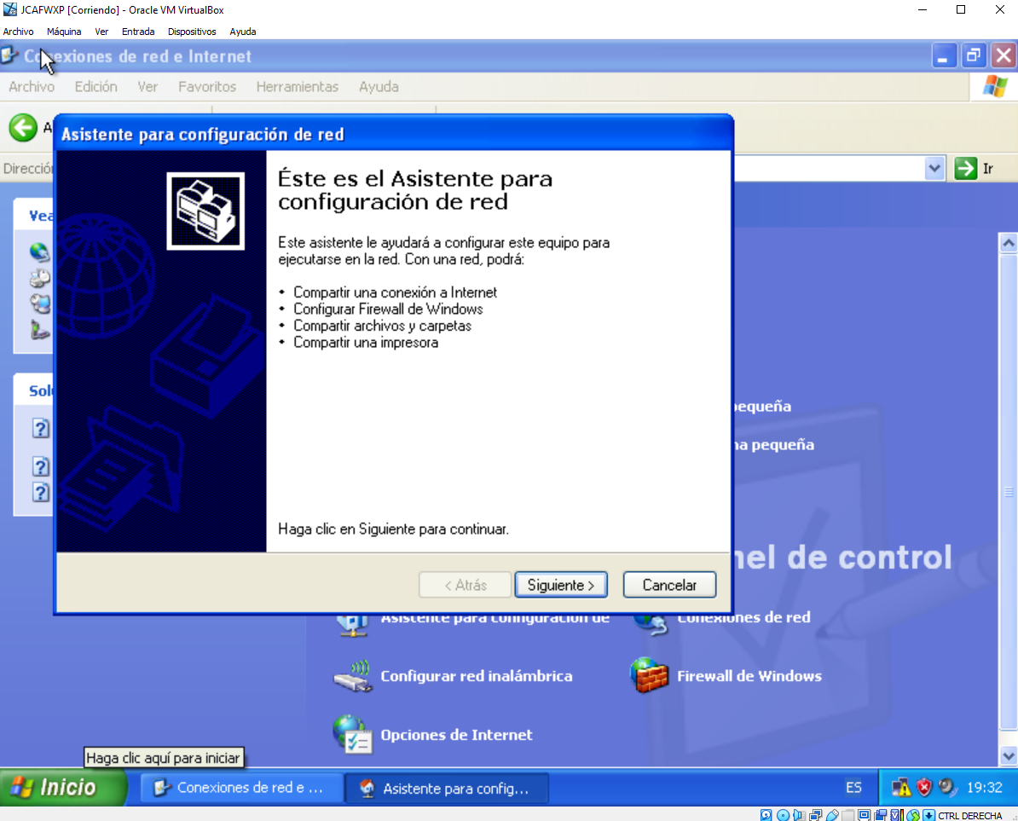Fig. 59. empezamos la configuración

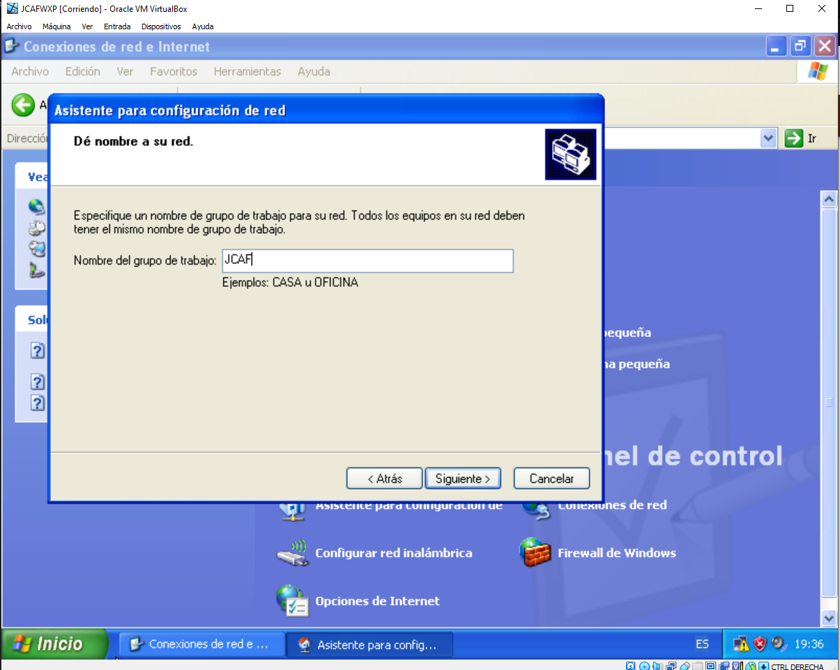Fig. 60. conectamos a la red que ya venimos utilizando desde antes

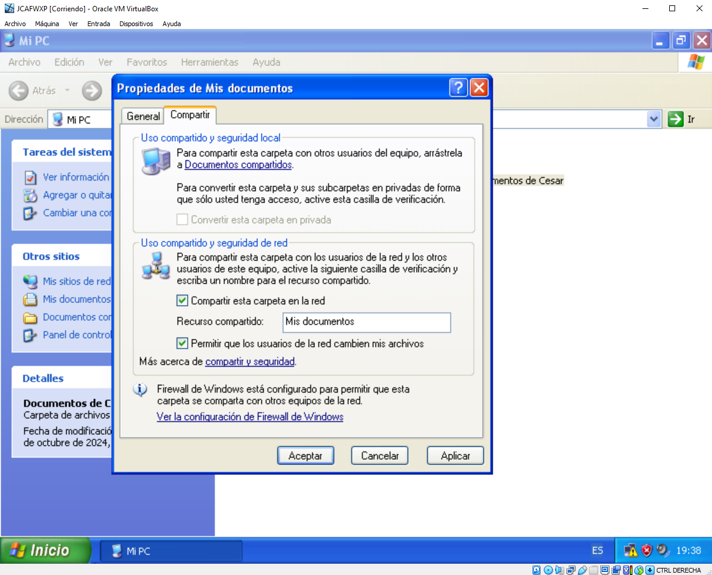Fig. 61. compartimos nuestro archivo en la red

Ejercicio 6

Solo iniciamos las máquinas virtuales que teníamos anteriormente y vamos a la opción que nos permita visualizar la red y los recursos compartidos por las computadoras.
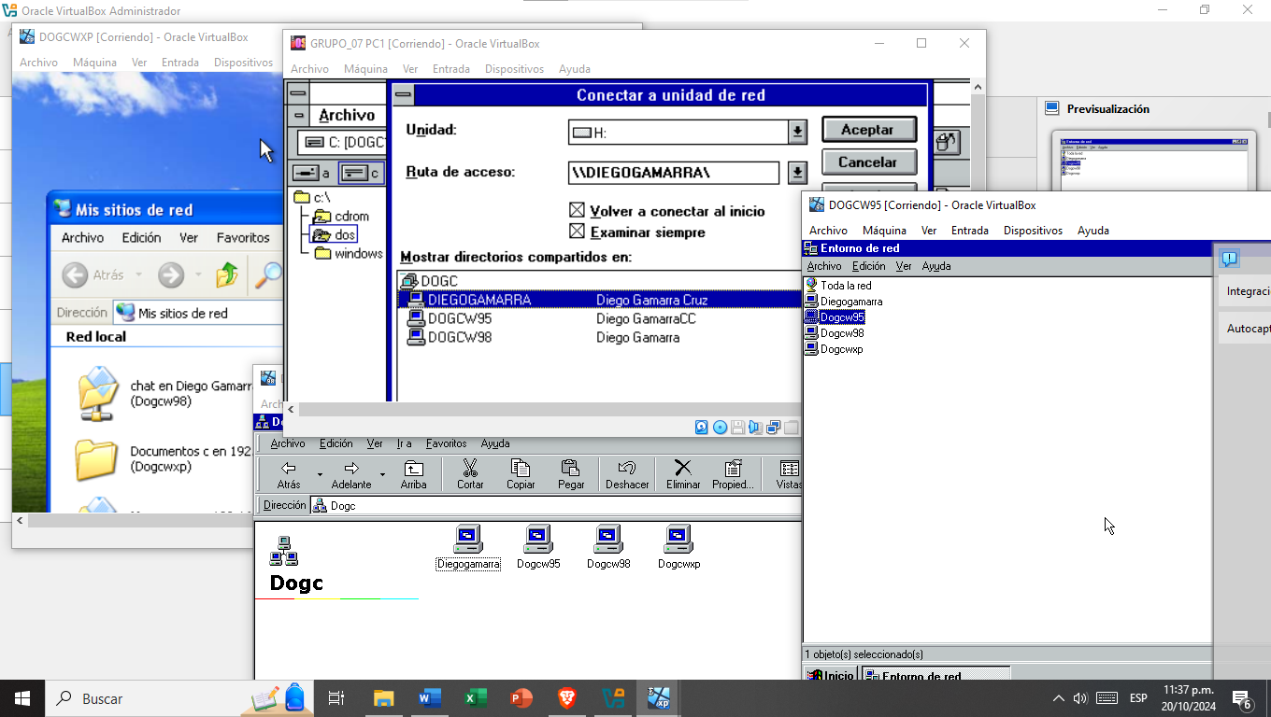
Fig. 62. Visualización de todas las máquinas en una red.

  - Ejercicio 7
Video del proceso: https://youtu.be/xo1P1QZQCGQ
Ahora instalaremos el sistema operativo OS/2 Warp 4.0, crearemos una máquina virtual de tipo IBM OS/2 versión OS/2 Warp 4 con 64 MB de memoria y 300 MB de almacenamiento, agregaremos una unidad de lectura de CD-ROM. Estoy usando la versión de VirtualBox 7.1.2. No olvidarse de cambiar la configuración de red de la máquina virtual de NAT a Red interna, la misma que las máquinas anteriores.
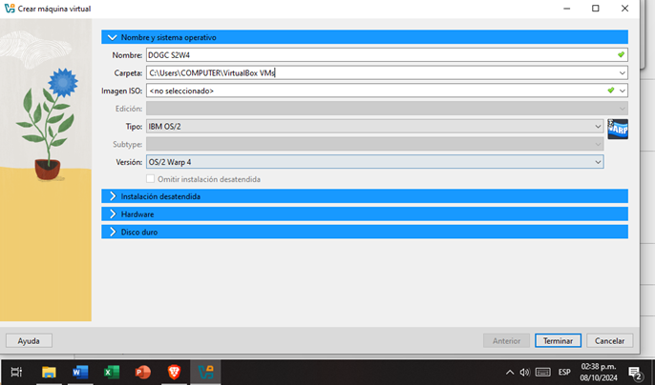
Fig. 63. Características de la máquina virtual.
Metemos los discos .iso correspondientes para la instalación, luego el primer disquete de DOS.
Usaremos el comando “fdisk” y “format c:/s/u” del DOS para preparar el disco antes de instalar el disquete 0 o de instalación de OS/2. Una vez esté listo el disquete 0, pedirán meter el disquete 1 y luego el disquete 2, según se lo pida el programa de instalación.
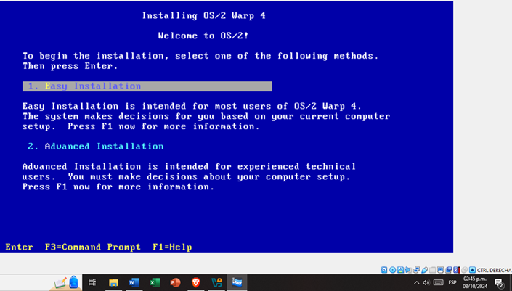
Fig. 64. Preparación para la instalación de OS/2.
Presionar enter y luego la opción 1 (Easy installation), esperamos a que la instalación termine.
Una vez terminado, quitamos los disquetes y configuramos el sistema. Damos siguiente hasta llegar a la ventana que pide tipo de actividad, activamos acceso a internet, conectar a LAN y conectar a LAN con módem. Ahora damos un nombre al equipo.
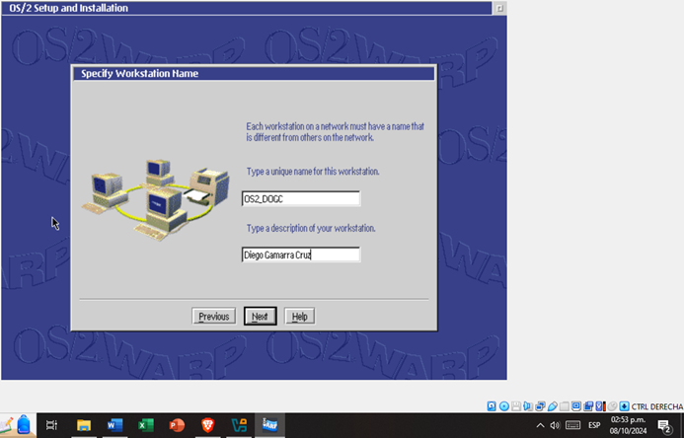
Fig. 65. Nombres y descripción para la máquina
De nombre de dominio ponemos las iniciales de nuestro nombre (DOGC), elegimos que no queremos NetWare client y seguimos configurando los servicios TCP/IP (elegimos una de clase C). No queremos instalar el acceso remoto.
Proseguimos dando siguiente y esperamos a que se transfieran los datos y todo se instale correctamente. El proceso puede llegar a reiniciar la máquina varias veces y demorar mucho.
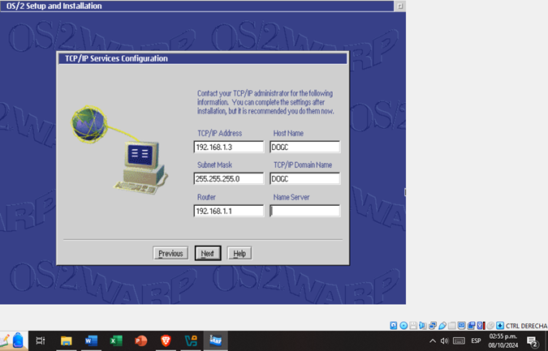
Fig. 66. Configuración de la red IP clase C.
Finalmente, ya tendríamos instalado el SO IBM OS/2 Warp 4.0.
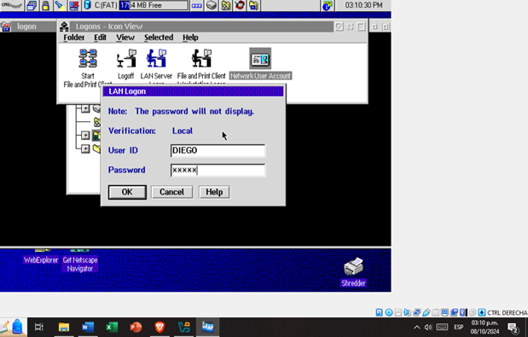
Fig. 67. Usuario y contraseña de la máquina OS/2
  - Ejercicio 8
Video del proceso: https://youtu.be/0U8hE-pD9mw
Ahora vamos a configurar el entorno de red para compartir directorios.
Vamos a Conections, luego Network Services y Shared Resources. Iniciamos sesión en la red local. Elegimos el nombre de la red y que inicie los servicios LAN con el sistema. Cerramos la ventana.
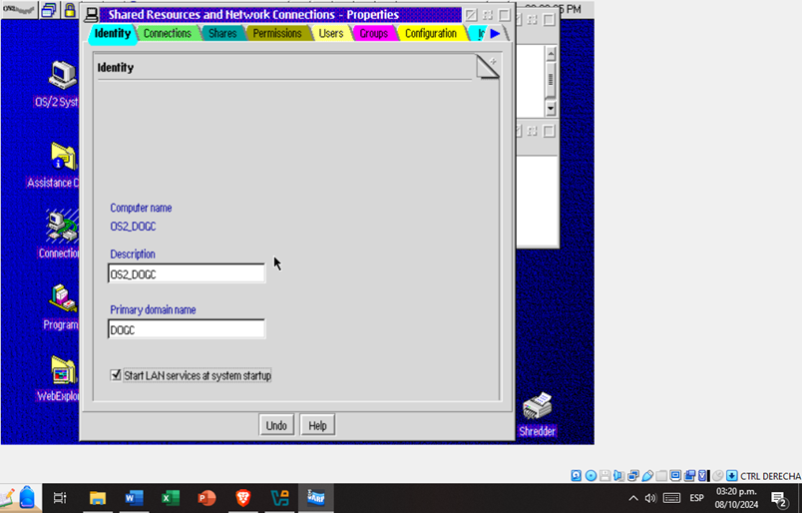
Fig. 68. Nombre del equipo para la red.
Ahora vamos a un directorio que queramos compartir, damos clic derecho y start sharing. En la ventana “Create a Share”, configuramos cómo queremos que se comparta el directorio, luego presionamos “Manage access…” y elegimos si queremos que sea solo lectura o que tengan acceso completo.
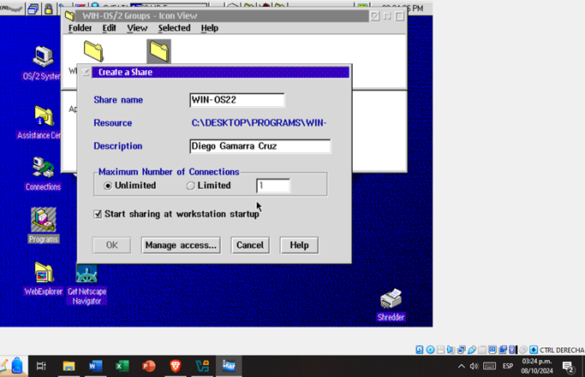
Fig. 69. Directorio por compartir
Ahora prendemos las anteriores máquinas virtuales (Windows 95 y Windows 98), compartimos algo a la red desde las máquinas y observamos los equipos. Para acceder en Windows 95 y 98 solo tenemos que presionar “Entorno de red” en el escritorio. Para visualizarlo en OS/2 Warp 4, tenemos que ir a Conections, luego Network y luego File and Print Client Resource Browser.
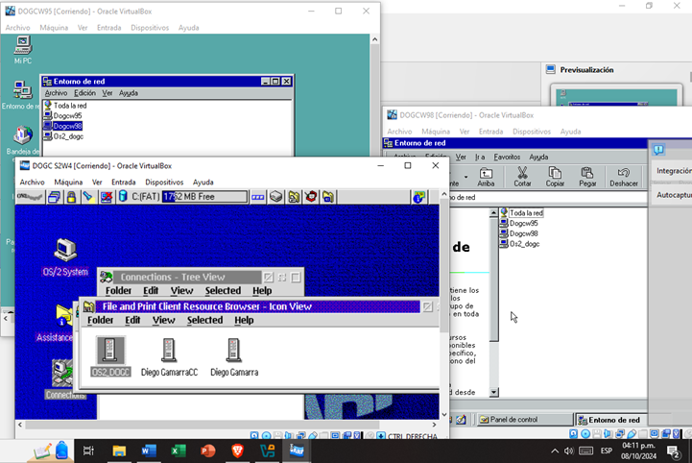
Fig. 70. Visualización de los equipos conectados a red local.

Conclusiones
Conocer software antiguo como Windows 3.11, 95 y 98 nos permite ver cómo ha evolucionado la tecnología y entender los avances que tenemos hoy. Trabajar con estos sistemas nos enseña cómo funcionaban las cosas antes, nos ayuda a resolver problemas en sistemas antiguos y nos da una mejor perspectiva de lo lejos que hemos llegado en eficiencia y facilidad de uso. Además, crear redes con este hardware nos muestra cómo se conectaban antes y nos ayuda a apreciar lo simple que es todo ahora.
El ejercicio de instalación de OS/2 Warp 4.0 en una máquina virtual permitió recrear un entorno clásico de red, configurando desde los recursos de hardware, como memoria RAM y disco duro, hasta los servicios de red necesarios para su integración. Esta experiencia ofreció una visión clara de cómo funcionaban las redes en sistemas operativos antiguos, documentando cada paso mediante capturas de pantalla, lo que facilitó el análisis detallado y su correcta implementación en un entorno virtual moderno utilizando VirtualBox.
A lo largo del proceso de realización de los ejercicios de instalación del driver de video y la configuración de la red de este sistema operativo destacaron la importancia de tener controladores adecuados para optimizar el rendimiento del sistema y asegurar una conectividad eficiente en entornos de red. Estos procesos subrayan la relevancia de la compatibilidad y la configuración precisa al trabajar con sistemas operativos como Windows 98.

Referencias y Bibliografía

BORLAND INTERNATIONAL INC.(1992).Windows API Guide. Borland Press.
http://www.bitsavers.org/pdf/borland/Windows_API_Guide_Reference_Volume_3_1992.pdf

Microsoft Corporation. (1995). Manual de Windows 3.11 / Windows 95. Microsoft Press.
https://www.monografias.com/trabajos/w311w95/w311w95

Jorge Sanchez (2001). Manual de Windows 98. Microsoft Press.
https://jorgesanchez.net/manuales/viejos/ofimatica/windows98.pdf

Jorge Sanchez (2005).Windows XP Apuntes básicos. Microsoft Press.
https://jorgesanchez.net/manuales/viejos/ofimatica/windowsxp.pdf
Microsoft Corporation. (1994). MS-DOS (Versión 6.22) [Sistema operativo]. Microsoft Corporation. https://es.slideshare.net/slideshow/manual-de-ms-dos-6-22/32287220#54
Paterson, T. (1977). disk operating system DOS. User´s Guide (segunda edición). Datapoint Corporation. https://bitsavers.org/pdf/datapoint/software/50216_DOS_Users_Guide_Version_2.3_Mar1977.pdf

